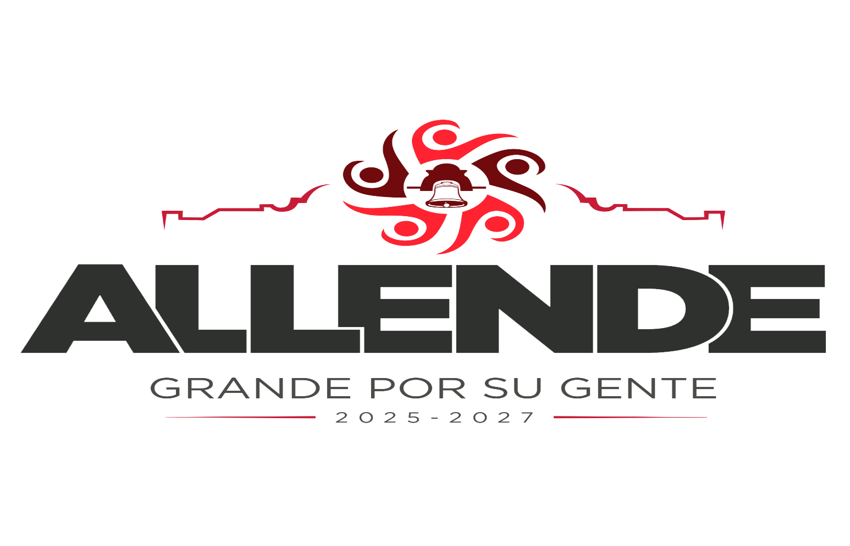
I

REGIDOR: JUAN FRANCISCO MARTINEZ GONZALEZ
INFORME 2025
Ilustración 1

ASUNTO: Mensaje de Rendición de Cuentas / Primer Año de Gestión
DESTINATARIO: Presidencia Municipal de Allende, Coahuila
PRESIDENTE MUNICIPAL: RICARDO ALFONSO TREVIÑO GUEVARA
PRESENTE. -
Ciudadanía de Allende, Coahuila:
Hace un año asumí con profunda responsabilidad el compromiso de ser su voz y representación en el Cabildo de nuestro municipio. Hoy, con el orgullo del deber cumplido y en un ejercicio de transparencia, comparezco ante ustedes para compartir los resultados de doce meses de gestión intensa, ordenada y de cara a la gente.
Esta entrega de resultados no se limita a la presentación de cifras; se traduce en el impacto real en la vida de nuestra comunidad. El verdadero valor de este periodo de trabajo se refleja en las calles que hoy cuentan con una mejor iluminación y mayor seguridad, en los apoyos estratégicos que se hicieron llegar a nuestras instituciones educativas y en las iniciativas que hemos impulsado y aprobado dentro del cuerpo edilicio para proteger nuestro entorno, fortalecer la prevención y asegurar el ordenamiento de nuestro municipio.
Gobernar es, ante todo, escuchar y proteger. Por ello, cada propuesta, cada debate y cada voto emitido en el Cabildo ha tenido como única prioridad salvaguardar la integridad, el bienestar social y el desarrollo de sus familias.
Somos conscientes de que aún queda camino por recorrer y desafíos importantes por afrontar; sin embargo, este primer año demuestra que cuando se trabaja con honestidad, transparencia y en equipo, la transformación de Allende es una realidad en marcha.
Agradezco sinceramente la confianza que han depositado en mi gestión. Mi compromiso con ustedes sigue intacto y firme: seguiremos trabajando sin descanso, con las manos limpias y el corazón puesto en nuestra tierra, por el Allende próspero, seguro y fuerte que todos merecemos.
Atentamente,
Juan Francisco Martínez González
Quinto Regidor
Regidor Comisionado presidente de Protección Civil y Bomberos
Ayuntamiento de Allende, Coahuila
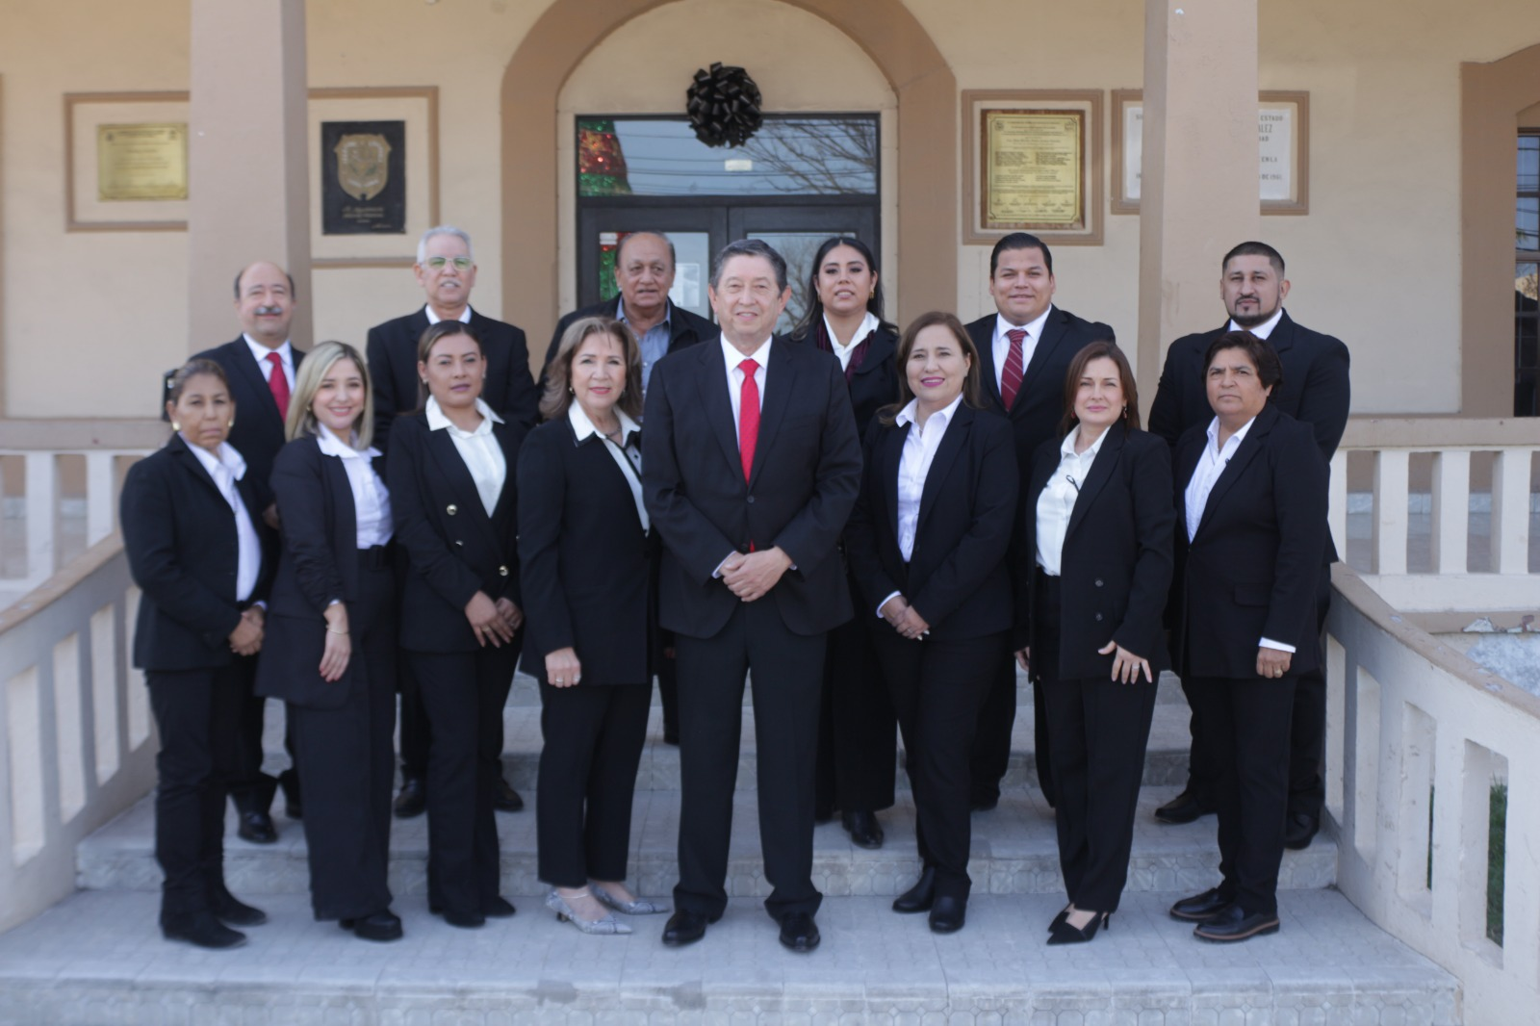

Legislar con visión para el Allende del mañana
“Compromiso transparente, gobierno de resultado”
Carteras asignadas.
PROTECCION CIVIL Y BOMBEROS DE ALLENDE
Como Regidor Comisionado presidente de Protección Civil y Bomberos, tengo la responsabilidad legal y ética de coordinar, supervisar y promover las políticas públicas orientadas a la prevención de riesgos, la atención oportuna de emergencias y la salvaguarda de la vida y el patrimonio de los habitantes de nuestro municipio.
Esta cartera tiene como prioridad transformar la gestión del riesgo en una garantía de bienestar, asegurando un municipio preparado y resiliente ante cualquier adversidad o contingencia mediante los siguientes ejes estratégicos:
- Prevención y Gestión Integral del Riesgo: Promover, dictaminar e impulsar la actualización de los instrumentos normativos, reglamentos municipales y el Atlas de Riesgo local. Asimismo, coordinar la implementación de simulacros y esquemas de alerta temprana para anticipar de manera oportuna contingencias climatológicas o emergencias, garantizando la resiliencia del municipio.
- Fortalecimiento y Dignificación Operativa: Gestionar y vigilar la correcta asignación de recursos destinados al equipamiento, herramientas y capacitación constante de nuestros elementos de Protección Civil y el cuerpo de Bomberos, optimizando su capacidad de respuesta.
- Coordinación e Intervención Institucional: Asegurar un canal de comunicación eficiente y una estrecha colaboración entre el Ayuntamiento, las corporaciones de auxilio y la sociedad civil para garantizar un despliegue inmediato, ordenado y eficaz ante cualquier llamado de emergencia.

Vinculación y Coordinación Interinstitucional
El desempeño como Regidor Comisionado presidente exige una estrecha y permanente coordinación con la Presidencia Municipal y las áreas operativas, entendiendo que la seguridad pública y la protección civil son tareas de orden transversal que requieren unidad de mando y acción:
- Con el presidente Municipal (C. Ricardo Alfonso Treviño Guevara): El trabajo se basa en la alineación estratégica y el diálogo constructivo dentro y fuera del Cabildo. Como enlace de la comisión, presento ante el alcalde las necesidades prioritarias de los cuerpos de auxilio, gestionando el respaldo presupuestal y político necesario para la aprobación de recursos, equipamiento y normativas que fortalezcan la resiliencia de Allende.
- Con los directores de Protección Civil y Bomberos: La relación es de estrecha colaboración, respeto técnico y supervisión. Mi labor consiste en ser un facilitador desde el ámbito legislativo y administrativo, manteniendo una comunicación abierta con los titulares de ambas corporaciones para evaluar sus capacidades operativas, atender sus requerimientos de insumos y revisar la correcta aplicación de los protocolos de emergencia, asegurando que las decisiones del Cabildo se traduzcan en un servicio eficiente y digno para la ciudadanía.

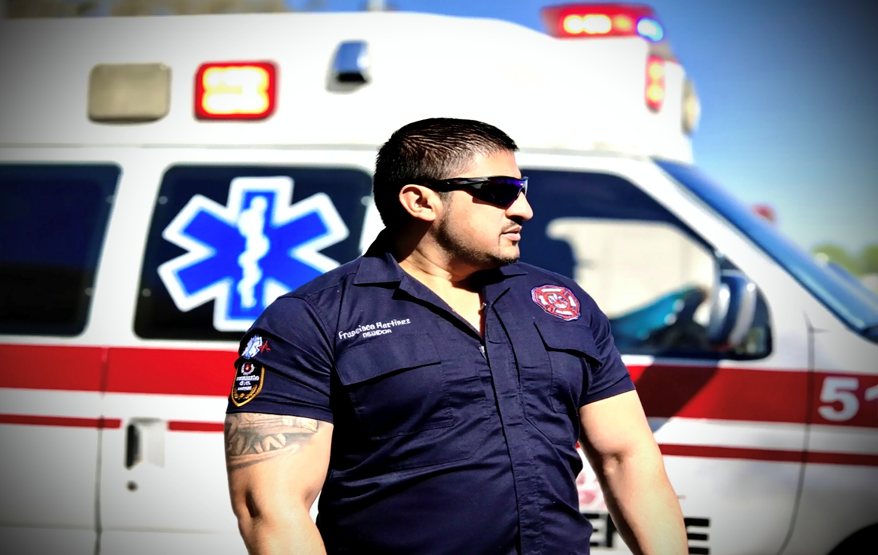

ACTIVIDADES

Se legisla y se apoya en las actividades.

APOYOS
El 31 de diciembre 2024, a las 22:00 horas, se recibió un llamado de emergencia por parte de los nuevos directivos de Protección Civil, informando que varias unidades apagadoras de la región, entre ellas la de Allende, se habían quedado varadas en la brecha "La Tembladora" mientras se dirigían a sofocar un incendio.
Ante la gravedad de la situación, y en mi carácter de Regidor Comisionado al departamento de Protección Civil y Bomberos, me comuniqué de manera directa con el presidente Municipal, Ricardo Treviño, para atender la contingencia. El alcalde accedió de inmediato a respaldar las maniobras, brindando todas las facilidades y girando instrucciones para el rescate de los vehículos.
Durante todo el operativo, estuve personalmente al pendiente de nuestros oficiales. Manteniendo el firme compromiso con el servicio, no nos retiramos del lugar sino hasta que las unidades de emergencia de las diferentes localidades, como Nava y Zaragoza, lograron salir y regresar a sus municipios de manera segura y en perfecto estado.
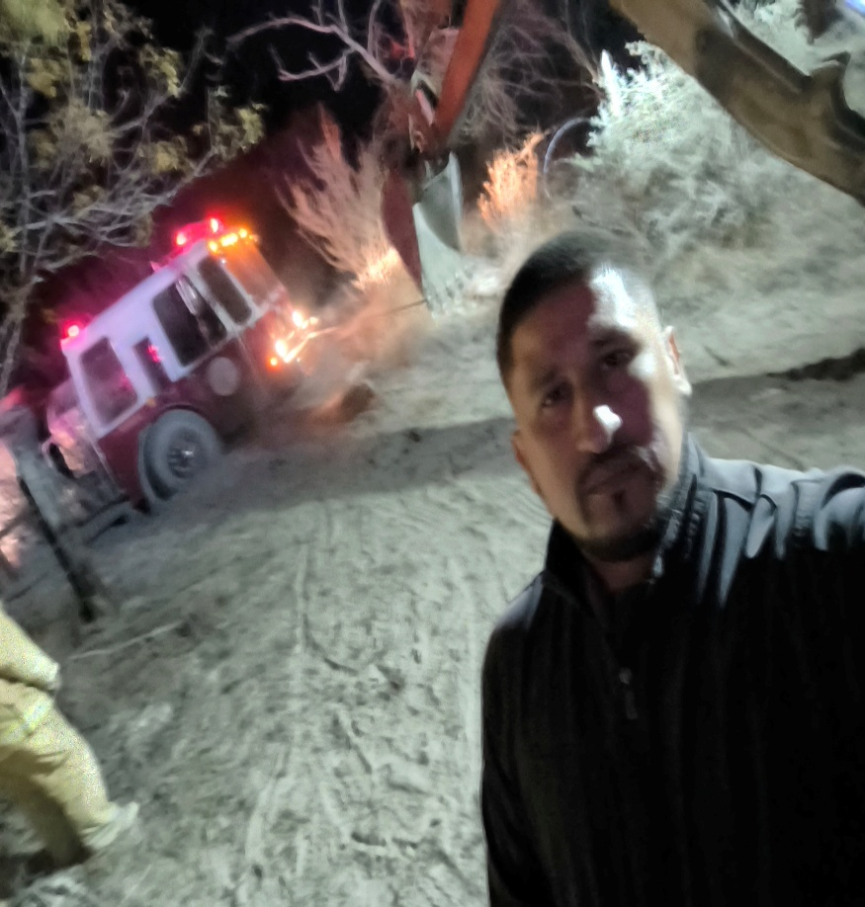
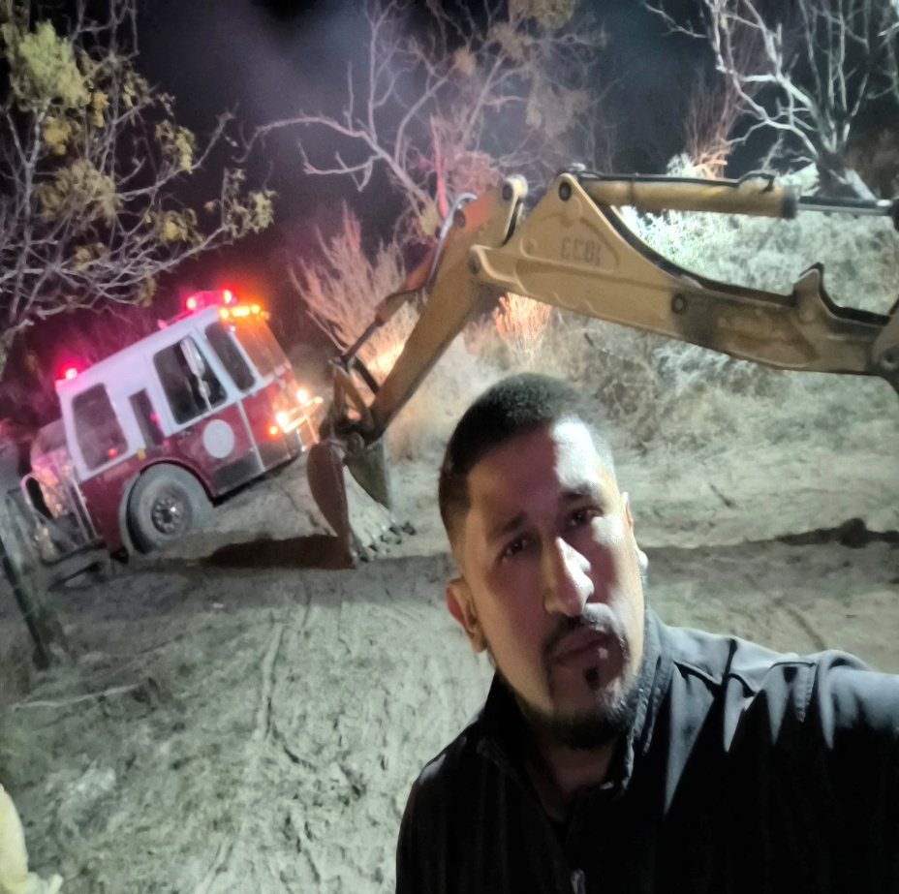

ENTREGA DE EQUIPAMIENTO A POLICIAS
Con el objetivo de consolidar la estrategia de fortalecimiento institucional en materia de seguridad, el de la voz, en mi carácter de Regidor, asistió a la entrega formal de equipamiento táctico y actualización tecnológica para la Dirección de Seguridad Pública. Dicha acción representa una inversión estratégica diseñada para maximizar la eficiencia en los tiempos de respuesta ante emergencias y dignificar las condiciones laborales del cuerpo policial.
Asumo el compromiso desde mi función como Regidor de supervisar de manera permanente que la aplicación del gasto público se transforme efectivamente en tecnología de vanguardia y herramientas operativas que nos permitan salvaguardar la integridad de la ciudadanía, mantener el orden social y fortalecer el Estado de derecho.

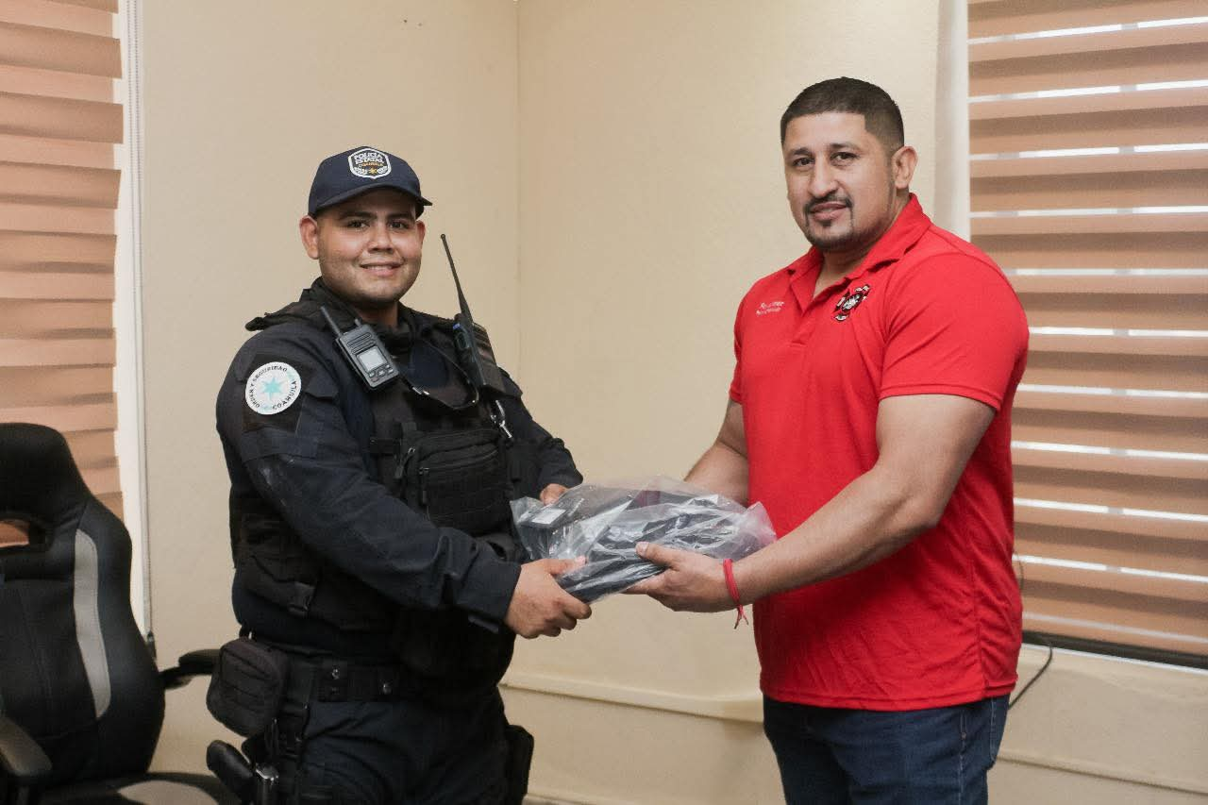

DIA DE REYES
Fomento a las Tradiciones y Cohesión Laboral en la Administración Municipal
El pasado 6 de enero, en mi calidad de Regidor comisionado, acudí a las instalaciones de protección civil y bomberos, con el propósito de convivir con el personal y llevar a cabo la tradicional entrega de la Rosca de Reyes en los diferentes departamentos que integran esta administración.
Esta actividad responde al compromiso de mantener vivas nuestras tradiciones mexicanas y, al mismo tiempo, fortalecer los lazos de compañerismo y unidad entre los servidores públicos que día a día trabajan en beneficio de nuestra ciudadanía. Desde esta Regiduría, seguiremos impulsando un ambiente de colaboración y cercanía en todas las áreas de gobierno.
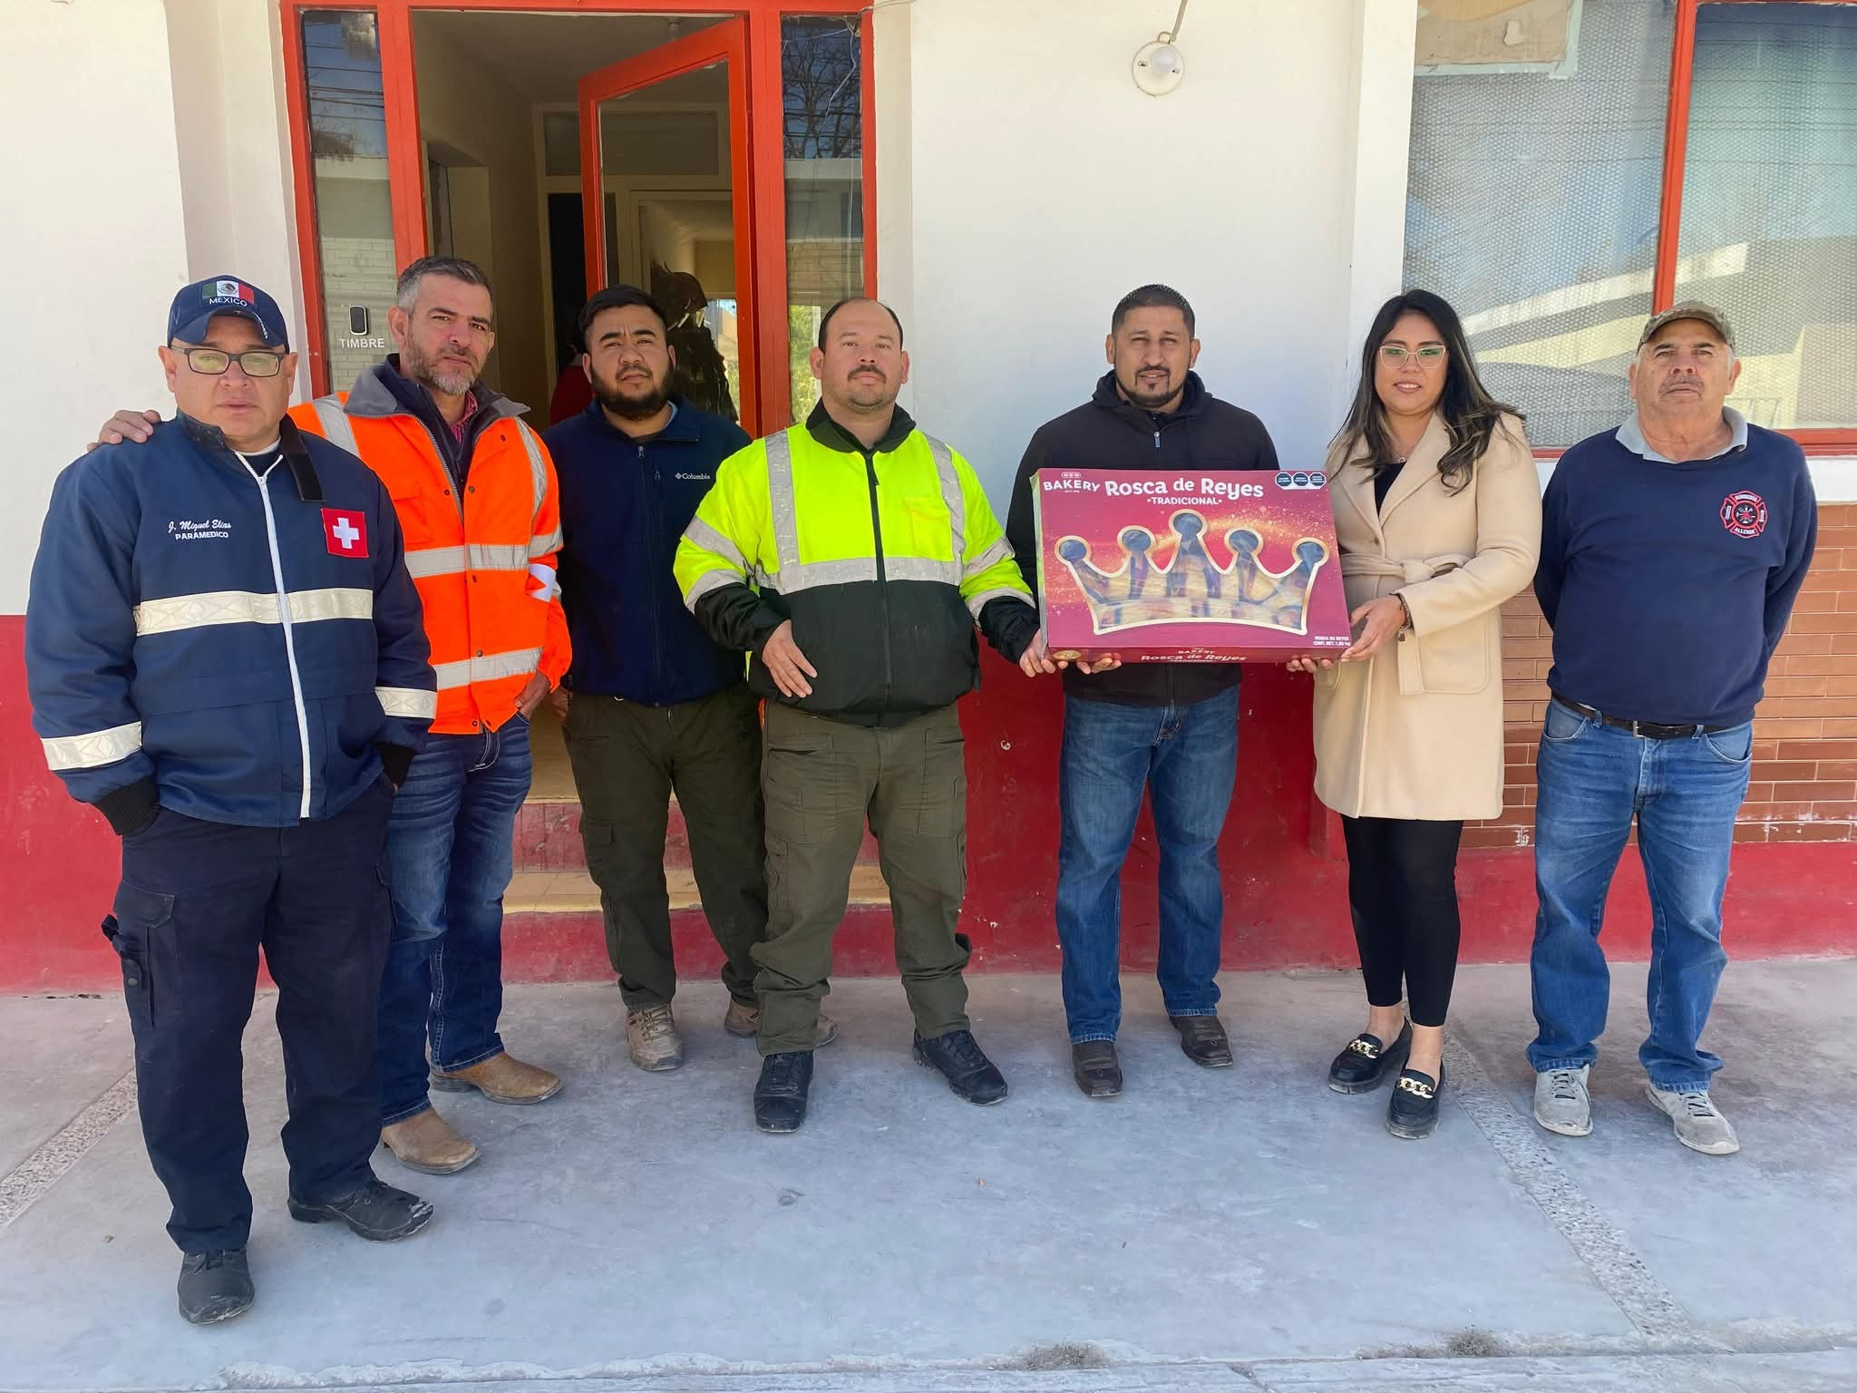

APOYANDO AL ASILO DE ANCIANOS
Atención Prioritaria a los Grupos Vulnerables y A Nuestros Adultos Mayores
Con el firme compromiso de atender de manera cercana a los sectores más vulnerables de nuestra sociedad, en mi calidad de Regidor, asistí a una visita de trabajo al Asilo de Ancianos, en una estrecha coordinación con el alcalde, el cuerpo de Regidores y la presencia de los integrantes del Cabildo.
Durante este encuentro, nos dimos a la tarea de escuchar y atender de primera mano las peticiones operativas de la institución, así como de resolver diversas problemáticas que aquejan a nuestros abuelos, buscando siempre garantizar su bienestar y una vida digna. El recorrido se desarrolló en un ambiente de calidez y cercanía, consolidando una jornada de diálogo abierto y constructivo en favor de quienes tanto han dado por nuestra comunidad.
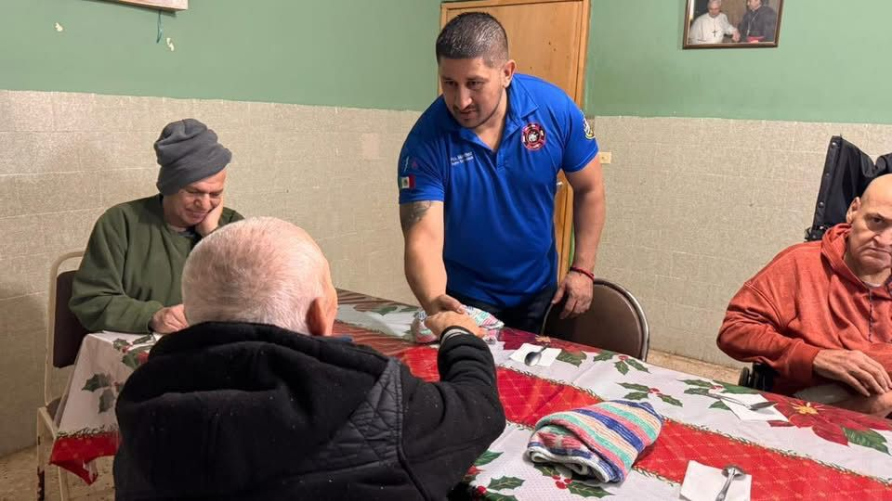
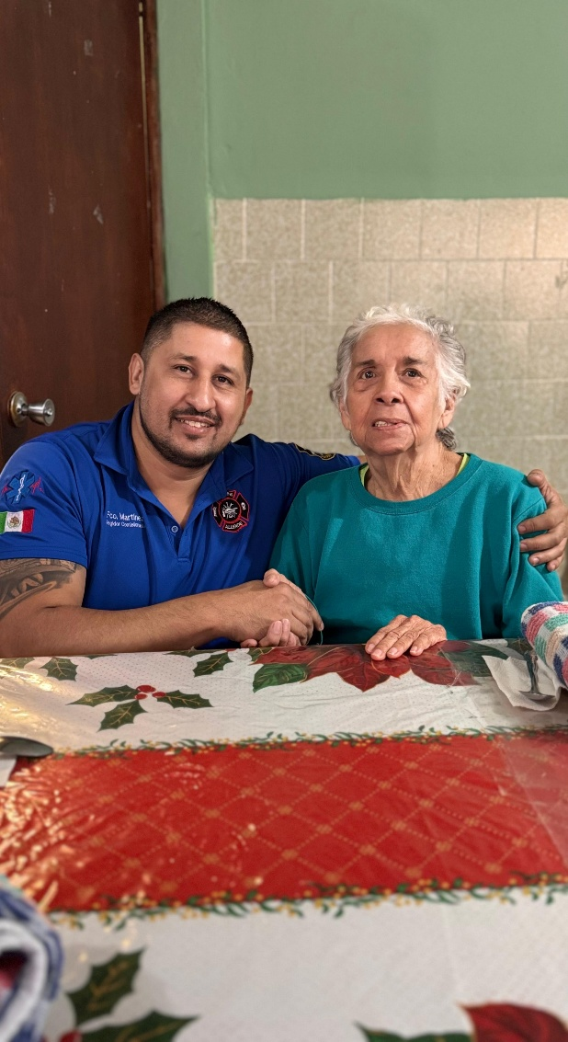

GESTION CAPACITACION PARA EL DEPARTAMENTO DE PROTECCION CIVIL Y BOMBEROS
Con el objetivo primordial de elevar los estándares de seguridad y protección comunitaria en el municipio, el de la voz, en mi calidad de Regidor, ejerce una constante labor de gestión, fomento y supervisión de los programas de capacitación técnico-operativa especializada dirigidos a los elementos adscritos a la Dirección de Protección Civil y Bomberos.
Dicha acción administrativa tiene como propósito fundamental optimizar el desempeño institucional y consolidar un estado de fuerza eficiente, actualizado y plenamente calificado para mitigar riesgos y responder con inmediatez ante cualquier contingencia.
Existe el firme compromiso, desde las facultades de esta Regiduría, de velar por la correcta aplicación de estos esquemas de profesionalización, garantizando que el personal de emergencia cumpla rigurosamente con los perfiles institucionales requeridos para brindar un servicio público basado en la excelencia, la eficiencia operativa y el irrestricto sentido de responsabilidad social en beneficio de la ciudadanía.
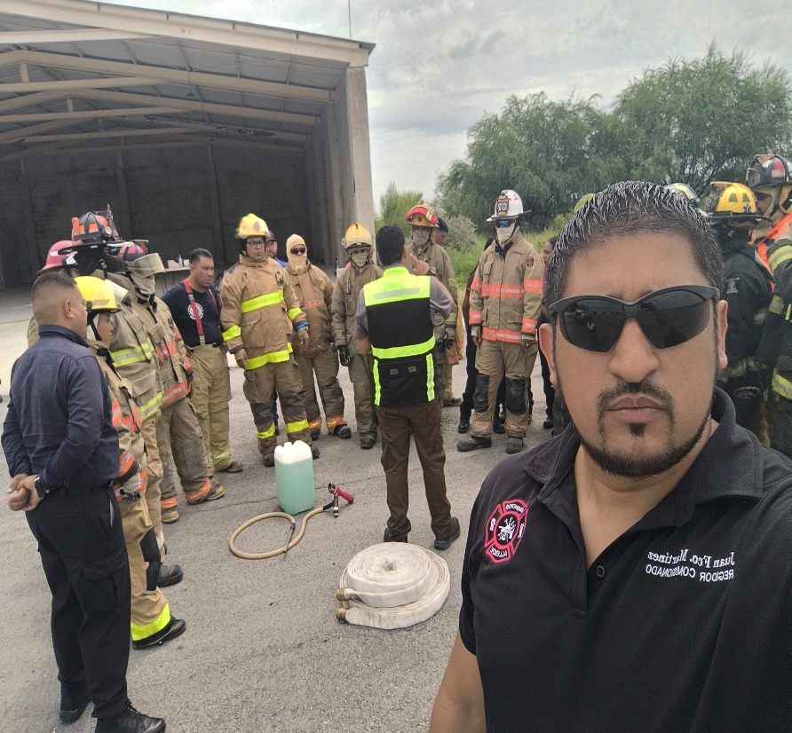
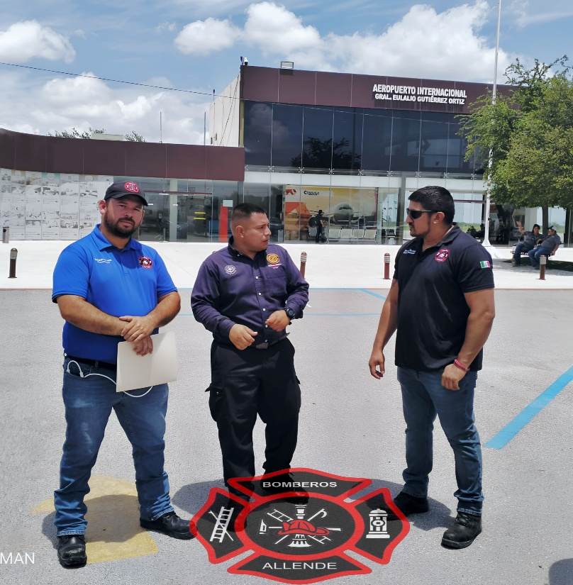
CAPACITACION EXTRACCION VEHICULAR
Con el objetivo primordial de fortalecer la capacidad resolutiva de las fuerzas de rescate ante situaciones de siniestro, el de la voz, en mi calidad de Regidor, dio puntual cumplimiento a la gestión de programas de capacitación especializada en la atención de diversos tipos de emergencias, destacando el curso técnico en Extracción Vehicular impartido al personal adscrito a la Dirección de Protección Civil y Bomberos.
Dicha acción técnico-operativa está orientada a perfeccionar los protocolos de liberación y estabilización de víctimas atrapadas en colisiones automovilísticas, minimizando los márgenes de riesgo en el lugar del incidente. A través de estas medidas, esta Regiduría ratifica el compromiso institucional de supervisar y proveer esquemas de profesionalización continua, garantizando un estado de fuerza calificado que salvaguarde con los más altos estándares de calidad la integridad de la ciudadanía.
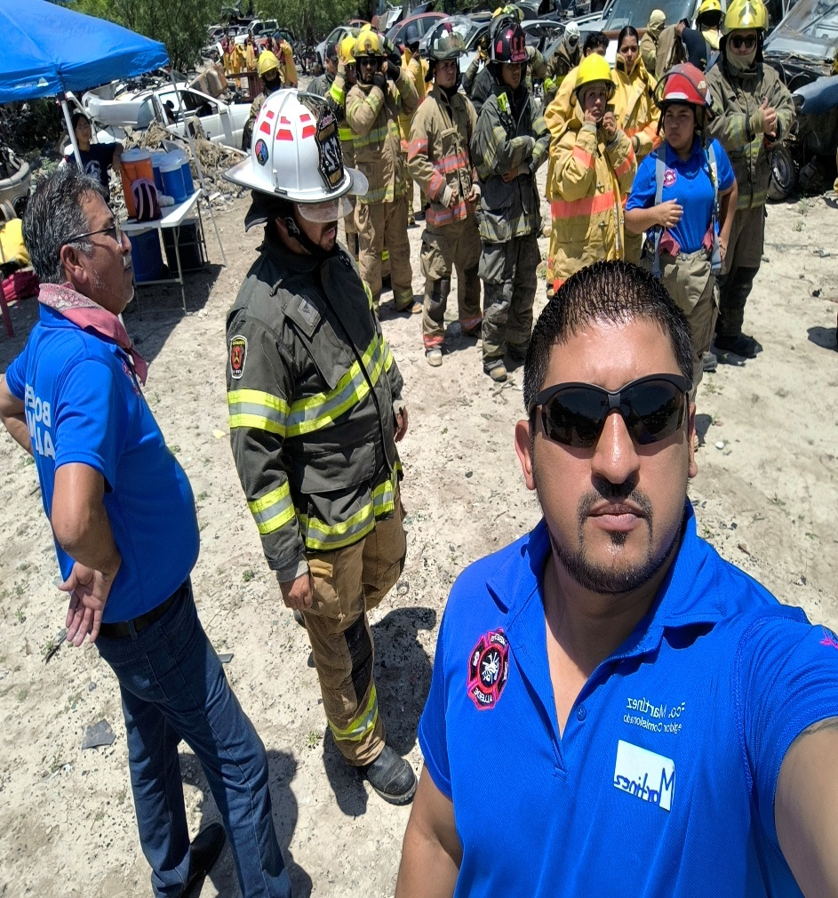
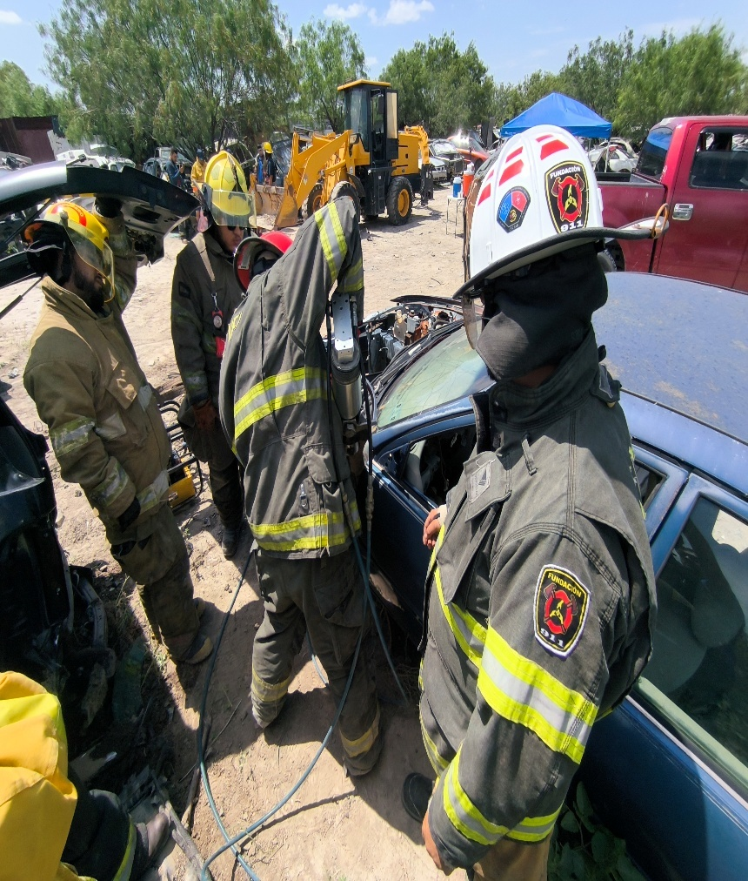

APOYOS A LAS ESCUELAS CON CAPACITACION

Fortalecimiento a la Cultura de la Prevención y Protección Civil Escolar
En estricta congruencia con la estrategia integral de prevención de riesgos y vinculación social, el de la voz, en mi carácter de Regidor Comisionado, ejerce una permanente labor de gestión para proveer apoyos, asesorías técnicas y capacitación especializada en materia de protección civil a las diversas instituciones educativas de la localidad.
Respaldando de manera fehaciente estas jornadas formativas desde la experiencia del suscrito como Instructor Certificado ante el CONOCER e Instructor Activo de la Comisión Federal de Electricidad (CFE), se aportan los fundamentos técnico-operativos necesarios para la preparación integral del Primer Respondiente. El programa de instrucción comprende el adiestramiento avanzado en atención de emergencias y soporte vital básico —incluyendo la evaluación inicial de la escena, manejo de trauma y estabilización de pacientes—, los protocolos de actuación ante conflagraciones, el uso correcto de extintores, así como el reconocimiento e identificación inicial de materiales peligrosos.
Existe el firme compromiso, desde las facultades de esta Regiduría, de coadyuvar en la consolidación de entornos escolares seguros. Con ello, se garantiza que tanto el alumnado como el personal docente cuenten con las competencias teóricas y las destrezas prácticas indispensables para mitigar riesgos, constituir la primera línea de respuesta y actuar con absoluta eficacia, orden e inmediatez ante contingencias, salvaguardando la integridad de nuestra comunidad escolar.
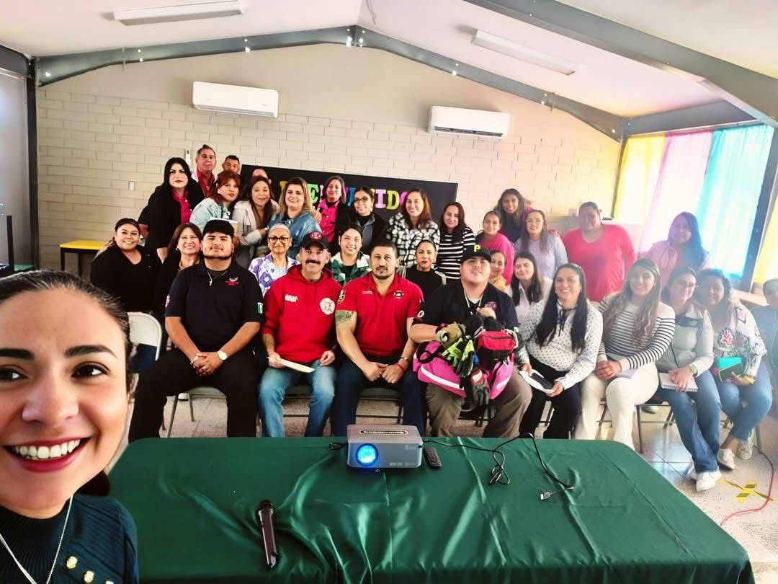
comunidad escolar.
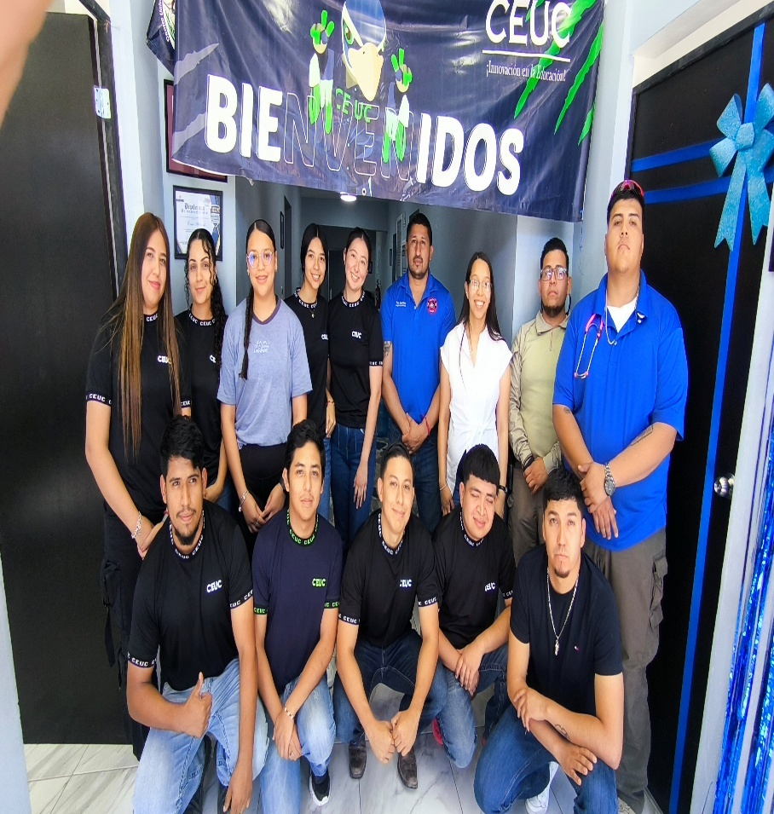

SIMULACROS

Fomento a la Cultura de la Prevención y Simulación de Emergencias
Con el firme objetivo de consolidar una cultura de prevención del riesgo y garantizar una respuesta oportuna ante contingencias en el municipio, el de la voz, en mi calidad de Regidor, impulsé y coordiné la planeación y ejecución de simulacros de evacuación en diversas instituciones educativas y establecimientos de índole comercial de la localidad.
Dichas jornadas preventivas de carácter público se diseñaron bajo esquemas metodológicos estrictos y rigurosos criterios de realismo operativo, con la finalidad de recrear escenarios de emergencia lo más apegados a la realidad posible. El valor fundamental de estos despliegues radica en la proximidad social, promoviendo una participación activa e interactuando de manera directa y efectiva con la ciudadanía, las familias, los estudiantes y los sectores productivos para evaluar en tiempo real las capacidades de respuesta e implementar conductas seguras.
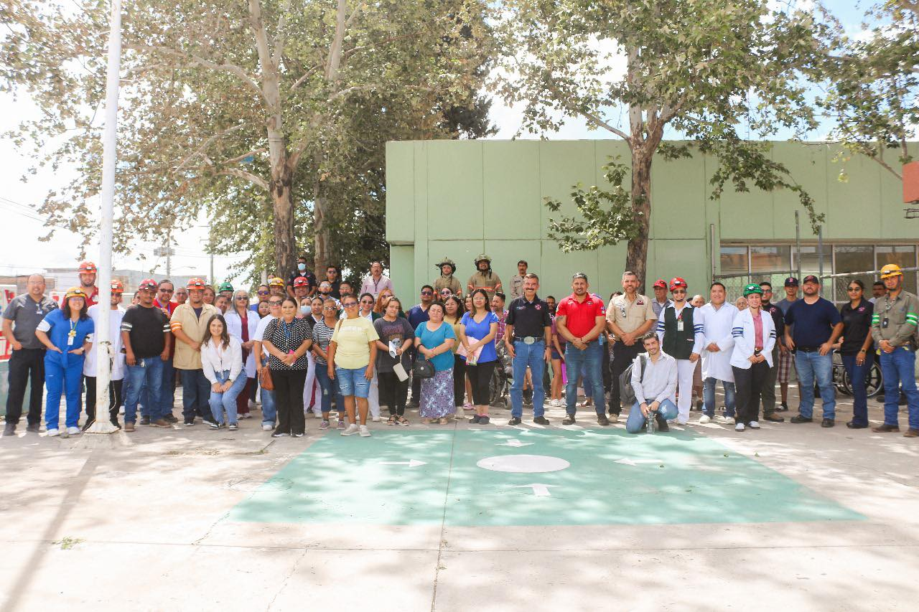
Existe el firme compromiso, desde las facultades de esta Regiduría, de continuar promoviendo estos ejercicios de protección civil de forma permanente, asegurando que tanto el sector comercial como el educativo posean, mantengan y consoliden las competencias técnico-operativas indispensables para actuar con orden, prontitud y absoluta eficacia en la salvaguarda de la integridad colectiva, la vida y el patrimonio de las familias allendenses.

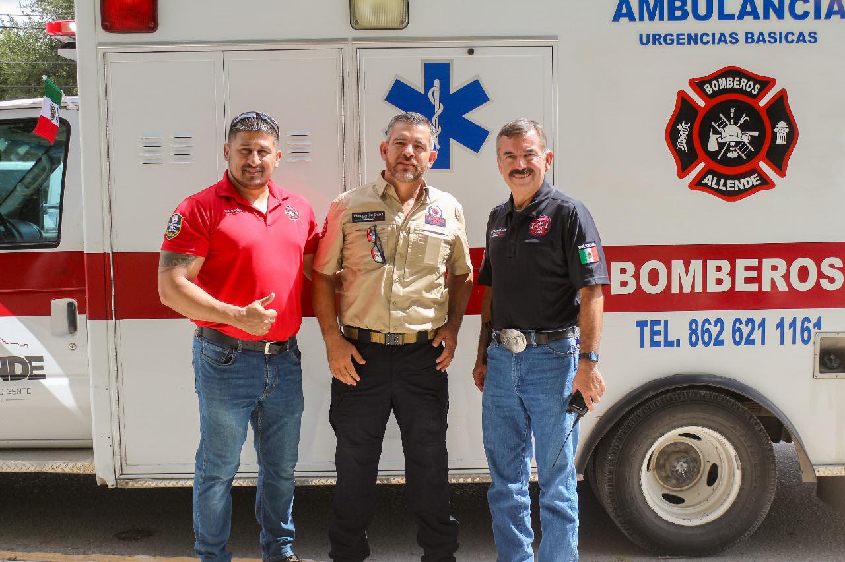
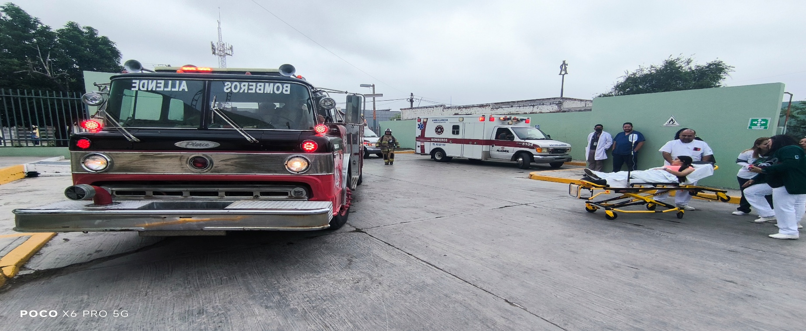

DIA DEL MAESTRO
Reconocimiento al Magisterio y Fortalecimiento del Sector Educativo
En el marco de las celebraciones por el Día del Maestro y con el firme objetivo de enaltecer la loable labor de los docentes de nuestro municipio, el de la voz, en mi calidad de Regidor, impulsé y voté a favor de la aprobación del presupuesto y la logística para la realización de la tradicional Cena-Baile en honor al magisterio local.
A través de esta aprobación unánime en el seno del Cabildo, se gestionaron los recursos necesarios para ofrecer una convivencia digna y de calidad para el personal docente, directivo y de apoyo de las diversas instituciones educativas. Desde las facultades de esta Regiduría, refrendamos el compromiso permanente con el sector educativo, reconociendo que los maestros son el pilar fundamental en el desarrollo, los valores y la formación cívica de la niñez y juventud de nuestra comunidad.


GRADUACIONES
Representación Ciudadana y Presencia Institucional en el Sector Educativo
En estrecha coordinación con el presidente Municipal, el Lic. Ricardo Alfonso Treviño Guevara, y en mi calidad de Regidor del Republicano Ayuntamiento, participé activamente en representación del alcalde en las ceremonias de graduación y clausura del ciclo escolar en diversas instituciones educativas de Allende.
Esta encomienda se cumplió con el objetivo central de estrechar los lazos entre el Gobierno Municipal y la comunidad escolar, llevando a los estudiantes, docentes y padres de familia un mensaje de reconocimiento a su esfuerzo. Asimismo, se reafirmó la visión de esta administración de que la educación es el pilar fundamental para el progreso de nuestro municipio, manteniendo el compromiso, desde mi función edilicia, de seguir coordinando esfuerzos en beneficio de las futuras generaciones.
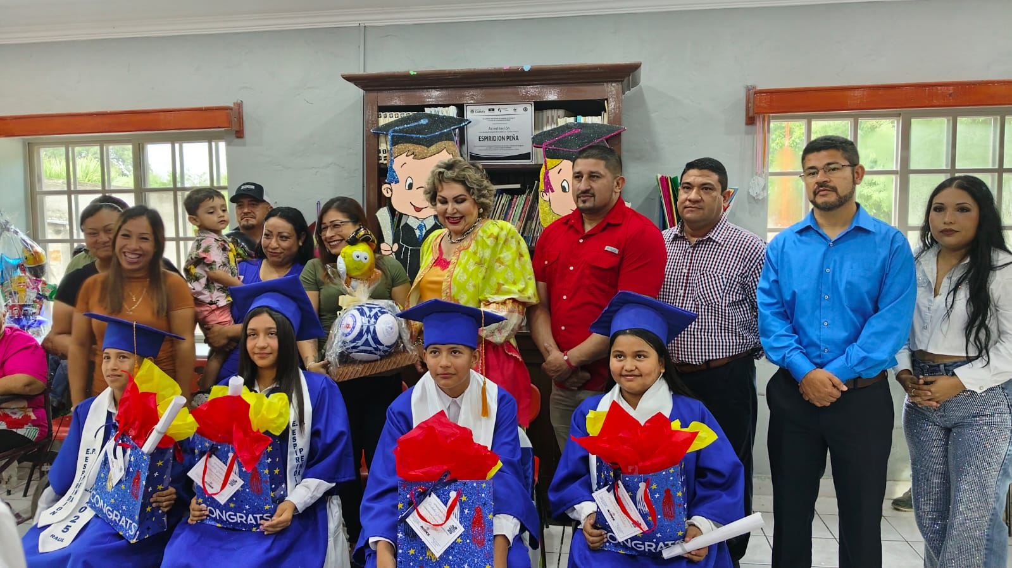
NATALICIO BENITO JUAREZ
Fomento a los Valores Cívicos y Conmemoraciones Históricas
En estricto cumplimiento a las actividades de orden protocolario y con el firme objetivo de preservar los valores cívicos que nos otorgan identidad nacional, el de la voz, en mi calidad de Regidor, acudí al acto conmemorativo realizado ante el busto del Benemérito de las Américas, Don Benito Juárez García, con motivo del aniversario de su natalicio.
Durante este significativo evento público, se montó una guardia de honor y se depositó una ofrenda floral, rindiendo el debido homenaje a su legado histórico y a la vigencia de los principios republicanos de legalidad, laicidad y justicia. Desde las facultades de esta Regiduría, refrendamos el compromiso de continuar promoviendo el respeto a nuestros héroes nacionales, fortaleciendo la cultura cívica e institucional en nuestro municipio.

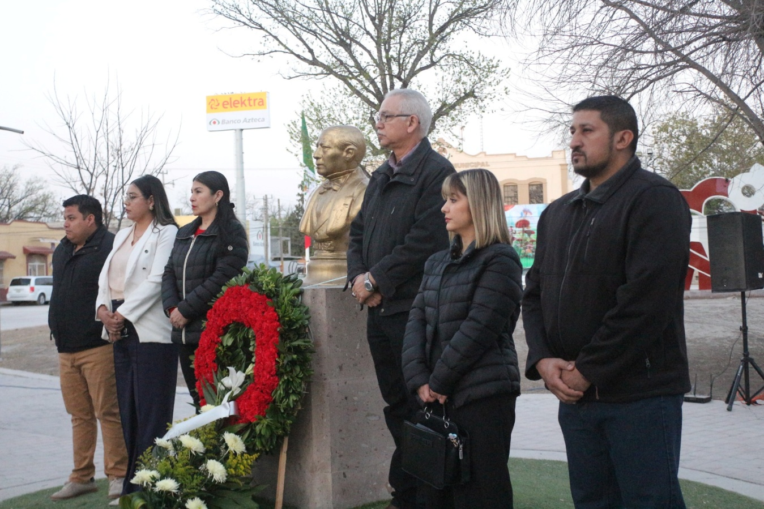
CABILDO INFANTIL
Participación y Fortalecimiento Cívico en el Ejercicio del Cabildo Infantil
Con el propósito de fortalecer la cultura cívica y promover la participación ciudadana desde la infancia, intervine activamente en el desarrollo de la sesión del Cabildo Infantil de Allende. En mi ejercicio constitucional como Quinto Regidor de este Republicano Ayuntamiento, desempeñé funciones de acompañamiento y asesoría legal y administrativa para los integrantes de este cuerpo colegiado estudiantil.
A través de esta dinámica institucional, se brindó certeza jurídica y orden protocolario a las propuestas presentadas por los regidores infantiles, permitiendo alinear la visión y las demandas de la niñez con la agenda pública municipal, refrendando el compromiso de este órgano de gobierno de escuchar e integrar todas las expresiones de la sociedad para el desarrollo armónico de nuestra comunidad.
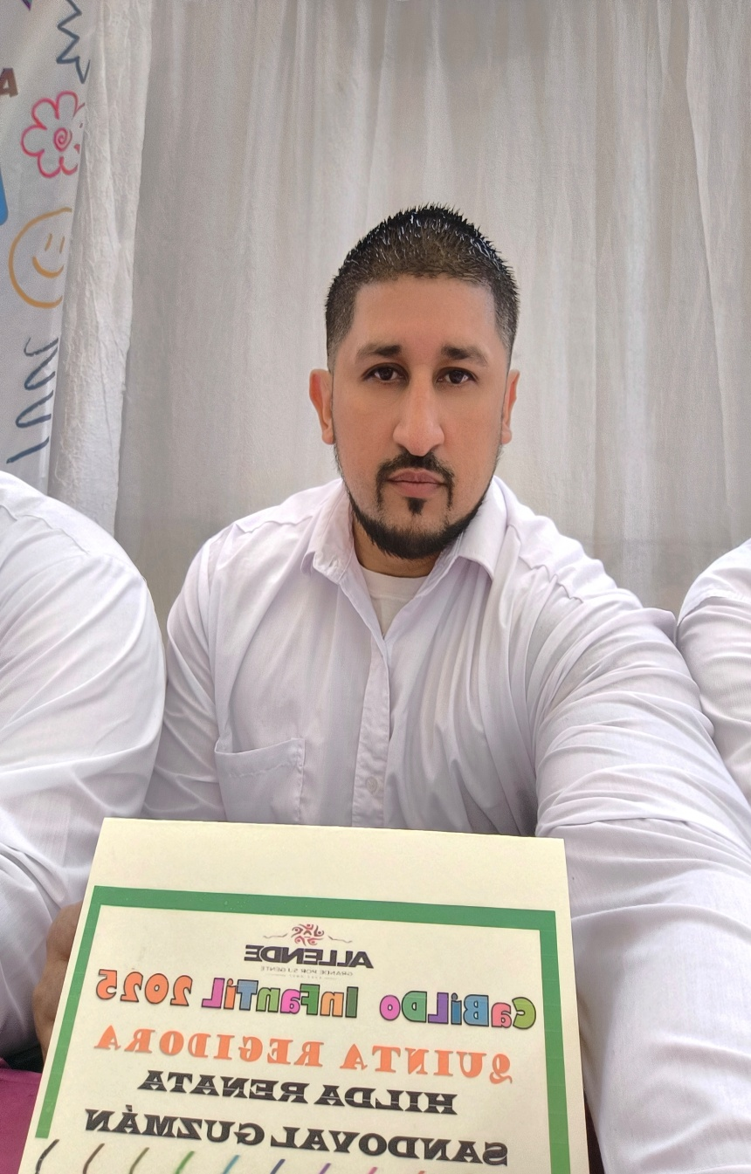
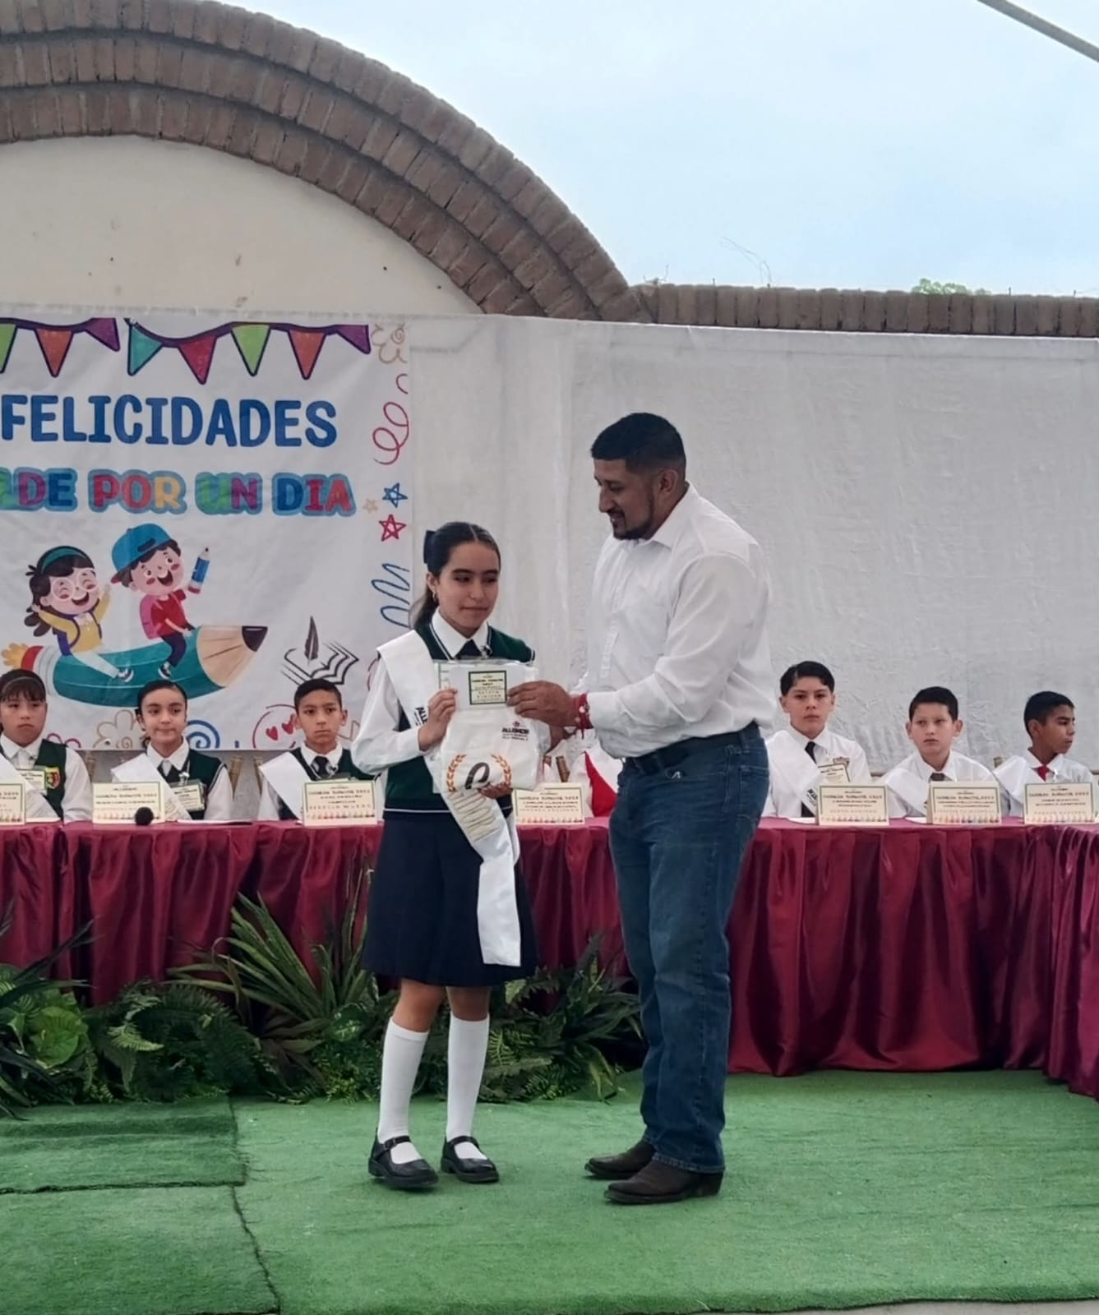

ENTREGA DE APOYOS A LA CIUDADANIA
Desarrollo Social y Fortalecimiento de la Proximidad Ciudadana
Con el firme compromiso de responder con eficacia a las necesidades prioritarias de nuestra comunidad, el de la voz, en mi calidad de Regidor, acompañé activamente al presidente Municipal en una intensa jornada de entrega de apoyos sociales directos a la ciudadanía.
A través de este trabajo coordinado y de campo, se distribuyeron beneficios diseñados para mejorar las condiciones de vida y mitigar las carencias de las familias en situación de vulnerabilidad en la localidad. Desde las facultades de esta Regiduría, refrendamos la total disposición de coadyuvar con el Ejecutivo Municipal en la correcta ejecución de los programas sociales, garantizando que los recursos públicos se traduzcan en un bienestar tangible, transparente y equitativo para los habitantes de nuestro municipio.

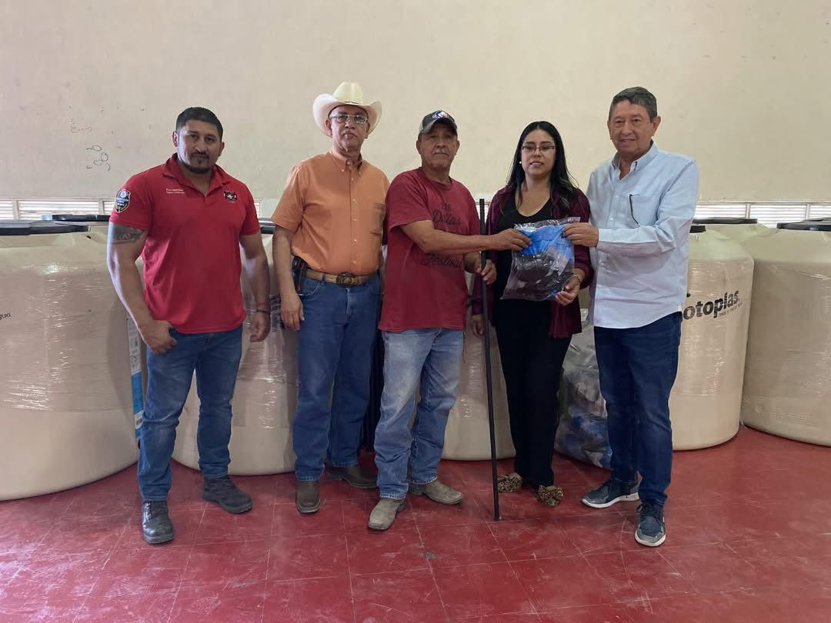
ARRANQUE DE OBRAS
Infraestructura Sostenible y Desarrollo Urbano Municipal
Con el firme propósito de impulsar la modernización de la infraestructura local y elevar la calidad de vida de las familias, el de la voz, en mi calidad de Regidor, acudí y respaldé decididamente al presidente Municipal en los banderazos de inicio de un importante paquete de obras públicas destinadas al mejoramiento de nuestro municipio.
Estas acciones de inicio de obra representan una inversión estratégica orientada a transformar el entorno urbano y optimizar los servicios básicos en diversos sectores de la localidad. Desde las facultades de esta Regiduría, refrendamos nuestro compromiso de mantener una estrecha coordinación con el Ejecutivo Municipal, avalando y supervisando proyectos que traduzcan los recursos públicos en un progreso tangible, ordenado y de largo plazo para toda la ciudadanía.
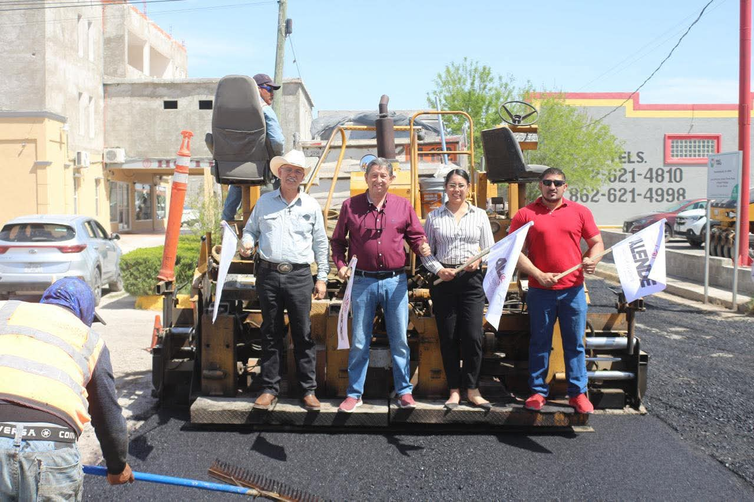
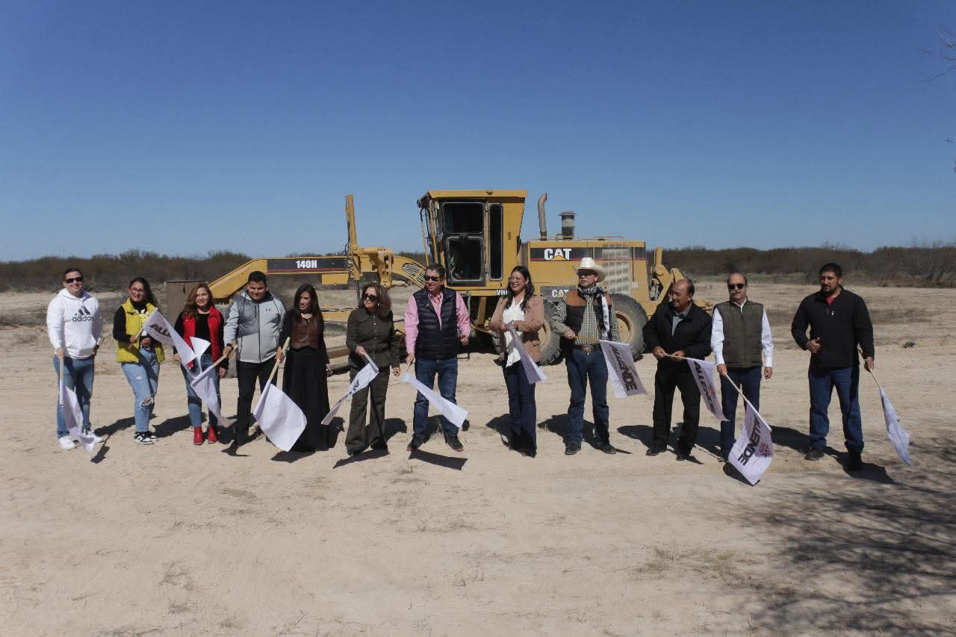

APOYOS ENTRE MUNICIPOS

SAN PEDRO COAHUILA
Coordinación Intermunicipal y Fortalecimiento de la Protección Civil
Con el firme objetivo de consolidar redes de apoyo mutuo y estrechar los lazos de colaboración institucional dentro de nuestro estado, el de la voz, en mi calidad de Regidor presidente de la Comisión de Protección Civil y Bomberos, impulsó y coordinó un esquema de cooperación bilateral con el Departamento de Protección Civil y Bomberos del municipio de San Pedro, Coahuila.
Este importante encuentro y vinculación técnica se realizó con la finalidad de intercambiar experiencias operativas, homologar protocolos de respuesta inmediata y fortalecer las capacidades de auxilio ante contingencias mayores o desastres. Desde las facultades de esta Regiduría, refrendamos el compromiso de promover la solidaridad intermunicipal, entendiendo que la protección civil no tiene fronteras y que el trabajo coordinado entre municipalidades es indispensable para salvaguardar con la máxima eficiencia la vida y la integridad de la población.
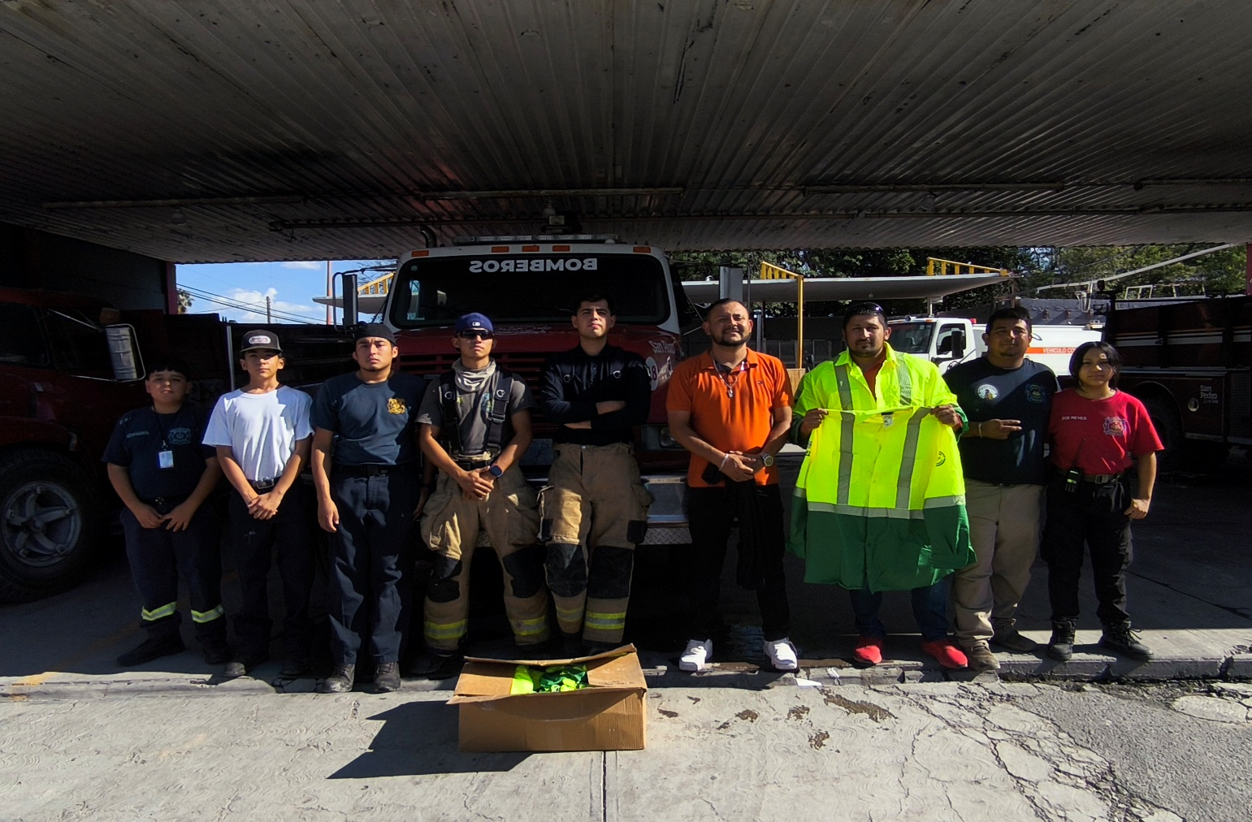

DIA DEL BOMBERO
Reconocimiento Institucional y Dignificación del Personal de Primera Respuesta
Con el firme propósito de honrar el heroísmo, la lealtad y el sacrificio de quienes diariamente salvaguardan la integridad de nuestra población, el suscrito, en mi calidad de Regidor presidente de la Comisión de Protección Civil y Bomberos, encabezó la planeación, el diseño conceptual y la organización integral del evento oficial conmemorativo con motivo del "Día del Bombero".
Dicha iniciativa de concertación colectiva se articuló armónicamente bajo las directrices del presidente Municipal, Lic. Ricardo Alfonso Treviño Guevara, y se ejecutó en estrecha coordinación interinstitucional con las aportaciones de los directores del Ayuntamiento y los Mandos de Comandancia de la corporación. A través de esta suma de esfuerzos, esta Regiduría validó el respaldo del Republicano Ayuntamiento hacia el estado de fuerza operativo, consolidando un espacio de reconocimiento formal que dignifica su noble vocación de servicio.
Desde las facultades de esta Regiduría, se refrenda el compromiso permanente de continuar impulsando acciones que incentiven el alto desempeño, la disciplina y el sentido de pertenencia de los oficiales adscritos a la Dirección de Protección Civil y Bomberos, asegurando que cuenten con el respaldo institucional necesario para seguir protegiendo con orden y profesionalismo a toda la comunidad de Allende.
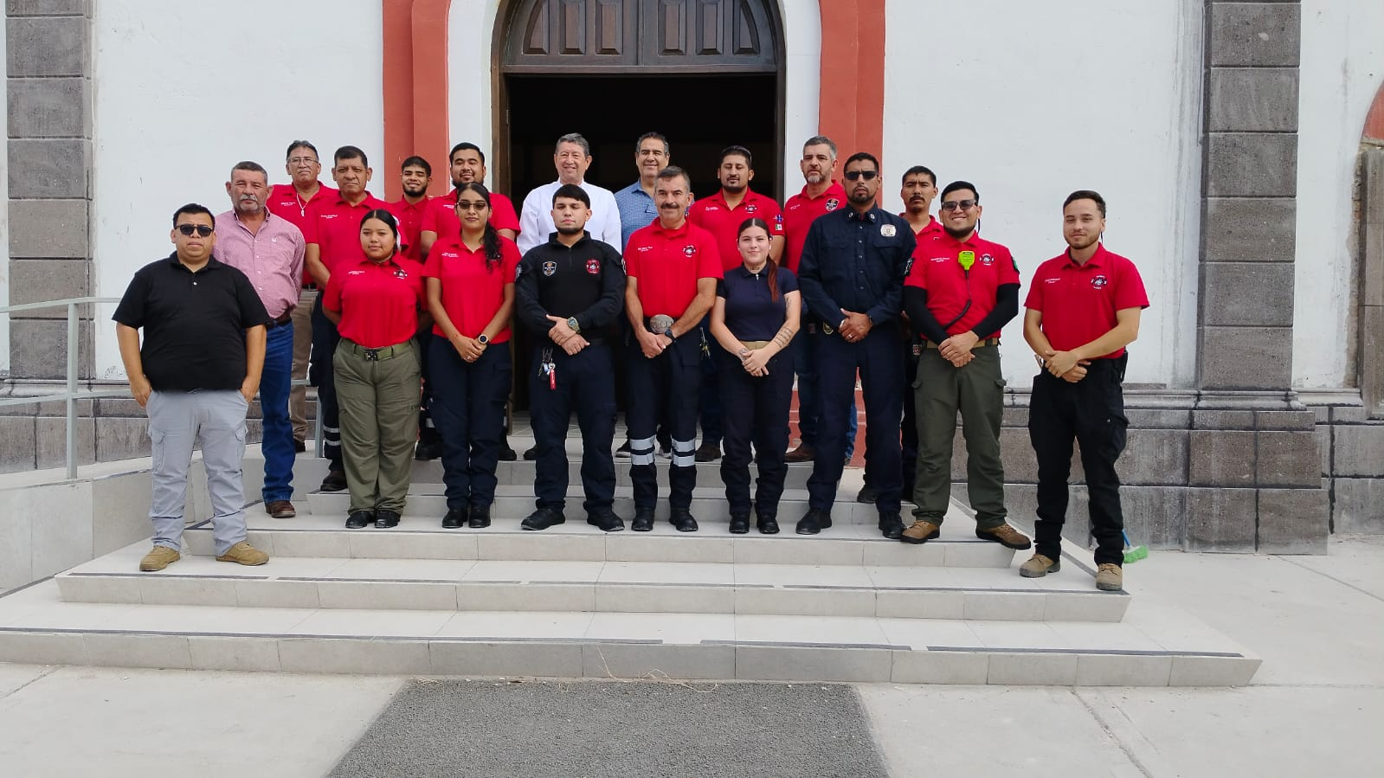
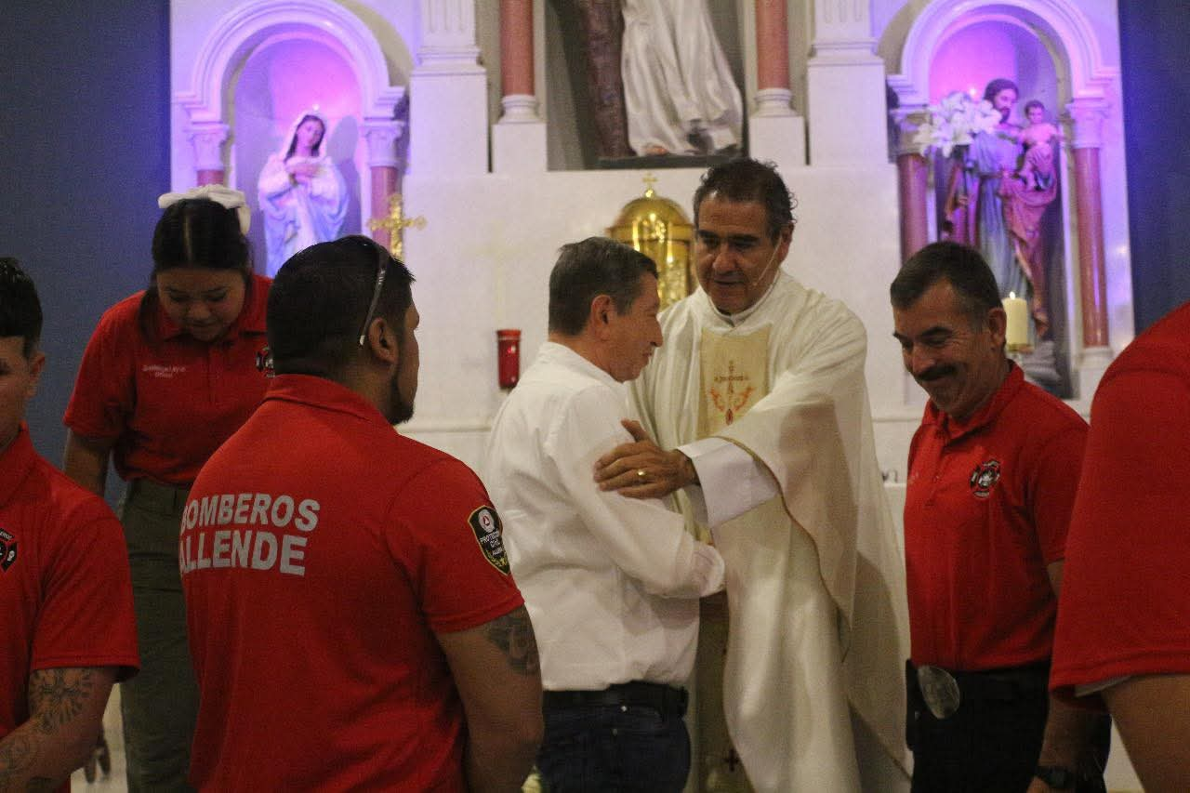

OPERATIVO ABRIGO
Gestión de Riesgos y Protección a Grupos Vulnerables (Operativo Abrigo)
Con el firme objetivo de salvaguardar la vida y la salud de la población ante los descensos extremos de temperatura, el de la voz, en mi calidad de Regidor presidente de la Comisión de Protección Civil y Bomberos, y bajo la instrucción, apoyo y estrecha coordinación del presidente Municipal, impulsó y coordinó el despliegue del "Operativo Abrigo" en nuestro municipio.
A través de estas jornadas de asistencia humanitaria, se realizaron recorridos nocturnos de supervisión para identificar y brindar auxilio directo a las personas en situación de calle y familias que habitan en viviendas vulnerables. Durante el operativo, se distribuyeron insumos invernales y se habilitaron los refugios temporales oficiales, garantizando un espacio seguro, alimentación y atención médica inmediata. Desde las facultades de esta Regiduría, refrendamos nuestro compromiso con la justicia social y el trabajo en equipo con el Ejecutivo Municipal, asegurando que los cuerpos de rescate actúen con prontitud y estricto sentido human
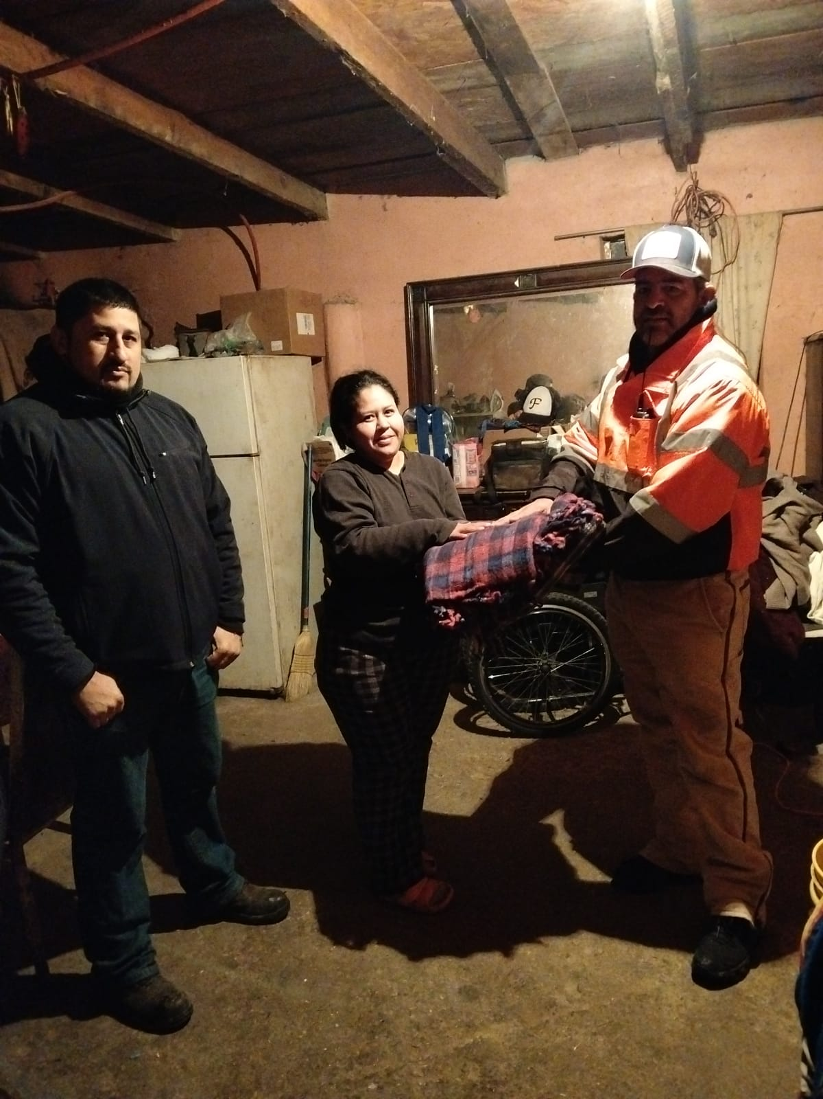
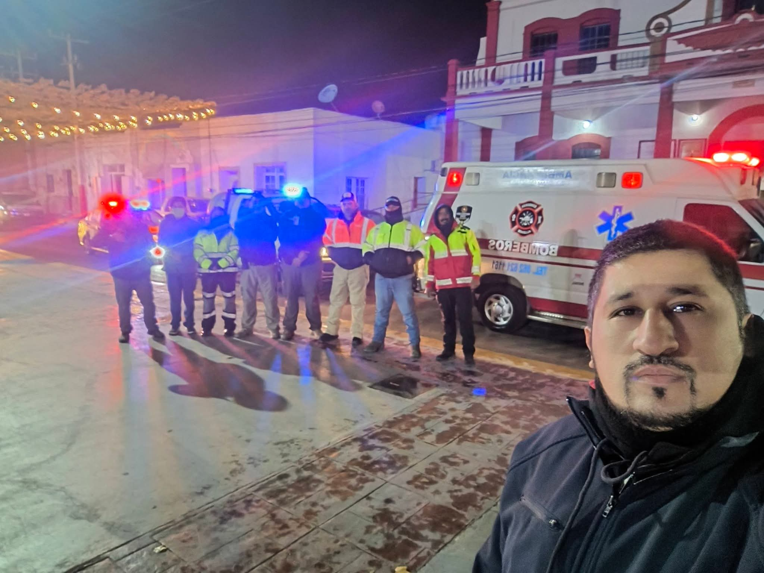

15 DE SEPTIEMBRE FIESTAS PATRIAS
Conmemoración del Aniversario de la Independencia de México
Enalteciendo las tradiciones históricas que definen nuestra identidad como mexicanos y con el firme propósito de honrar la memoria de los héroes que nos dieron patria y libertad, el de la voz, en mi calidad de Regidor, asistí de manera protocolaria a las solemnes festividades conmemorativas del Aniversario del Inicio de la Independencia de México, encabezadas por el presidente Municipal.
Durante estos actos oficiales de profundo fervor cívico, que incluyeron la tradicional ceremonia del Grito de Independencia y el desfile cívico-militar, participé activamente junto a la administración para refrendar el respeto absoluto a nuestros símbolos patrios y el orgullo por nuestra soberanía. La presencia de esta representación en las fiestas patrias resalta la importancia de mantener vivos los ideales de libertad y justicia en la vida pública.
Desde las facultades de esta Regiduría, reafirmo el indeclinable compromiso de continuar promoviendo los valores republicanos y el fortalecimiento de la cultura cívica en la localidad, asegurando que el respeto a nuestra historia siga siendo el pilar fundamental para consolidar el arraigo histórico, el tejido social y la cohesión de las familias allendenses.
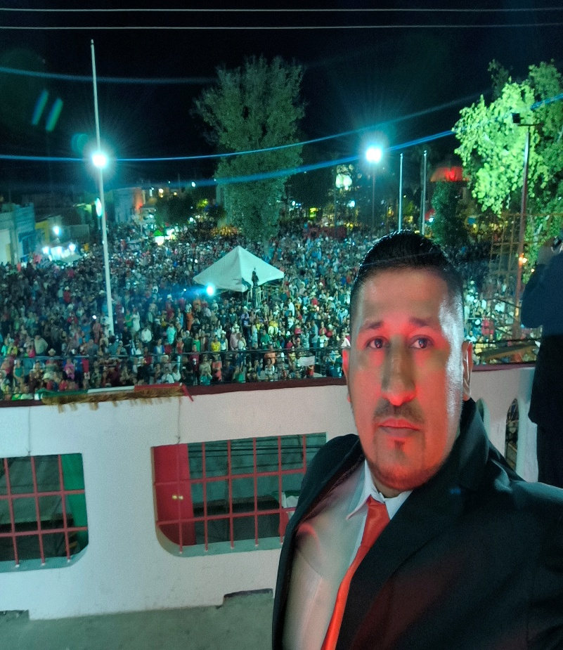
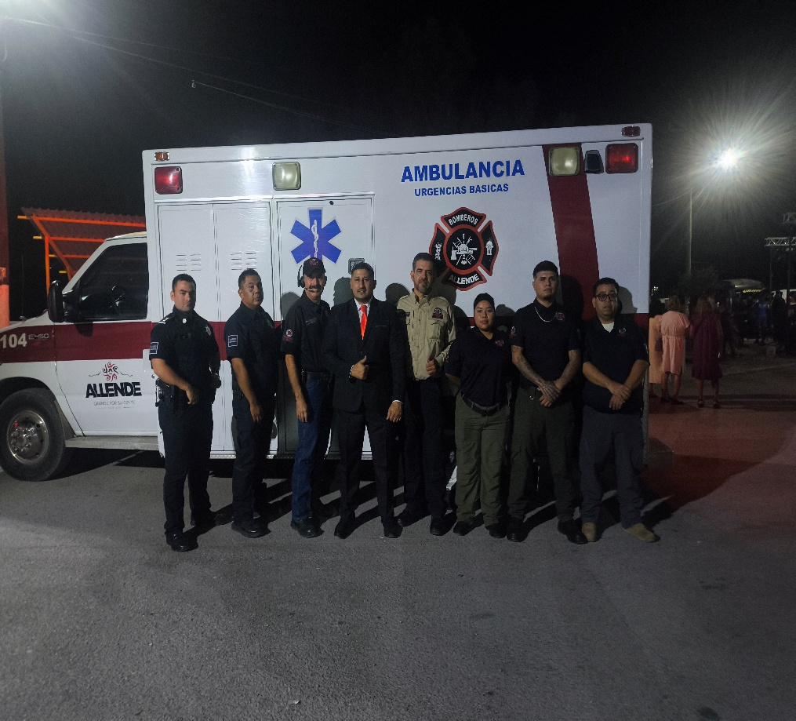

TRABAJO DIRECTO EN EMERGENCIAS CON LOS OFICIALES DE BOMBEROS
Capacidad de Respuesta Inmediata y Gestión de Emergencias
Bajo la premisa de que la seguridad y la integridad de la población son prioridades de orden público, el suscrito, en mi calidad de Regidor presidente de la Comisión de Protección Civil y Bomberos, ha mantenido un esquema de trabajo directo, estrecho y de permanente compromiso ante cualquier contingencia en el municipio, coadyuvando en calidad de oficial en el acompañamiento a los elementos operativos durante la atención de emergencias en el lugar de los hechos.
Esta mística de servicio se traduce en una vinculación constante en el territorio, garantizando que ante situaciones de riesgo o siniestros que requieran atención urgente, exista un respaldo puntual, supervisión en campo y una coordinación eficaz con las corporaciones de auxilio. La presencia de esta representación en los despliegues de primera respuesta no se limita a la labor de escritorio, sino que valida que los protocolos de rescate operen con la máxima eficiencia, prontitud y absoluto sentido humano.
Desde las facultades de esta Regiduría, se refrenda el compromiso permanente de continuar respaldando las políticas de protección ciudadana del Gobierno Municipal, optimizando la capacidad de respuesta institucional del Ayuntamiento para consolidar un municipio preparado, resiliente y solidario en beneficio directo de todas las familias allendenses.
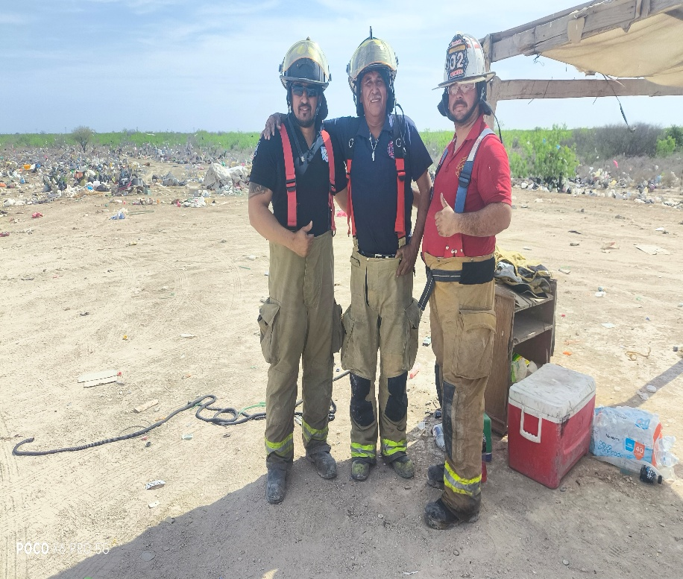
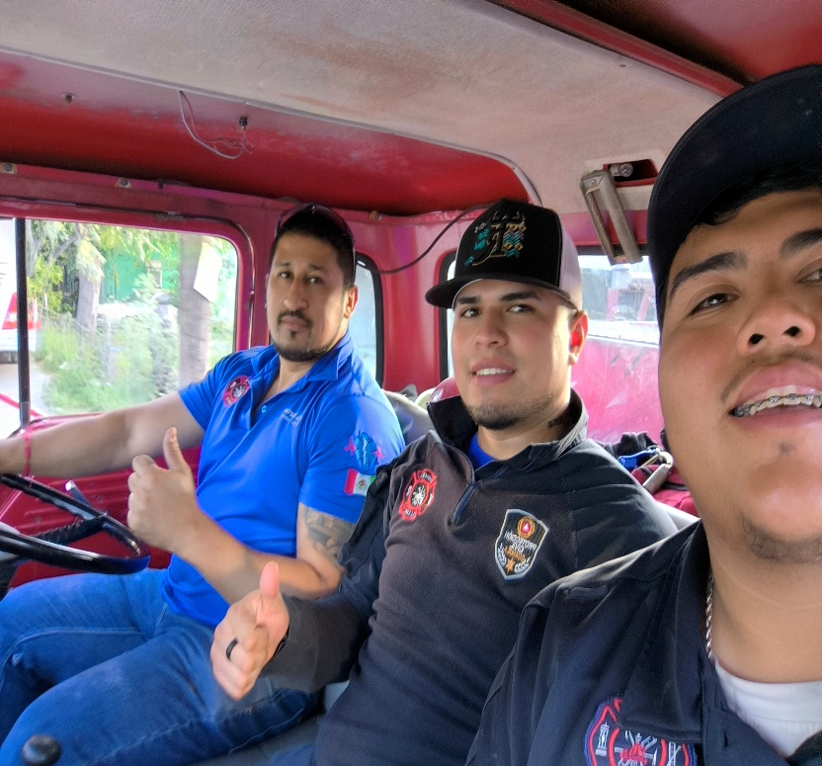

KAMOTAZO EVENTO RACERS
Logística y Seguridad en Eventos Públicos y de Convivencia Familiar
Con el firme compromiso de impulsar el desarrollo turístico y la sana convivencia en nuestra localidad, el suscrito, en mi calidad de Regidor, participó activamente en el despliegue de seguridad y logística implementado durante el desarrollo del evento deportivo y de esparcimiento de vehículos todo terreno (Racers y Cuatrimotos), el cual se consolidó como un encuentro 100% familiar.
Con el propósito de garantizar un saldo blanco, coadyuvé de principio a fin y en calidad de oficial con los elementos de emergencia, supervisando las rutas de tránsito y coordinando las acciones de primera respuesta para salvaguardar la integridad de las familias participantes y los espectadores. Desde las facultades de esta Regiduría, refrendamos la importancia de respaldar estas actividades que dinamizan la economía local, asegurando siempre que los protocolos de protección civil se ejecuten con el máximo rigor técnico para mantener el orden y la tranquilidad pública.
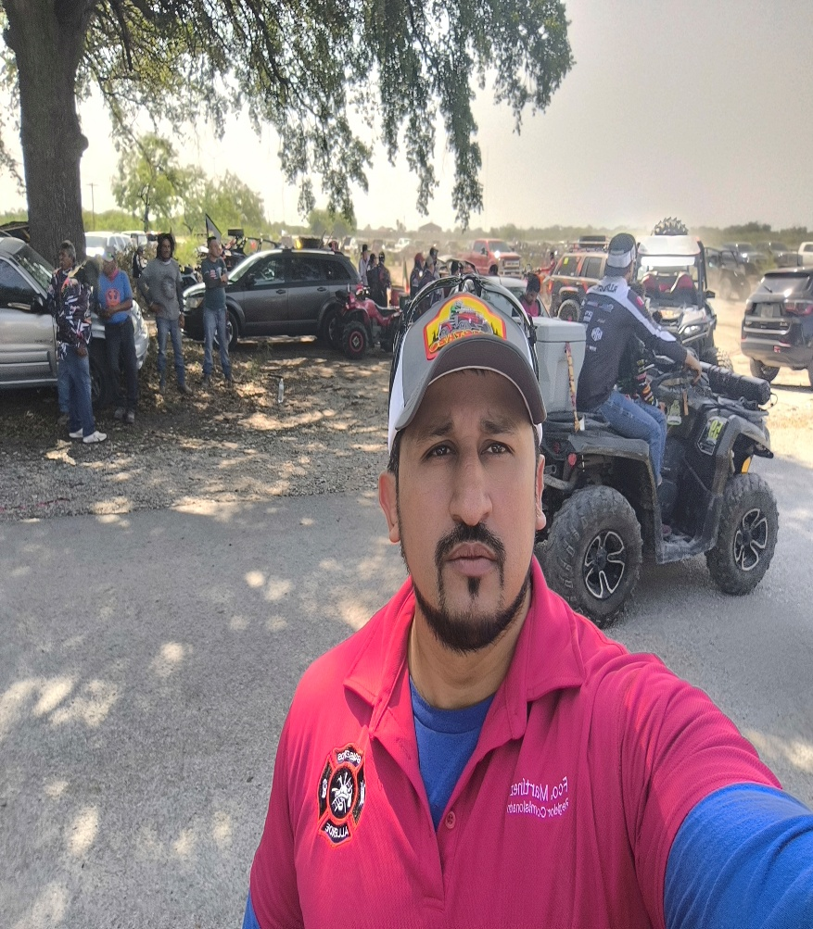
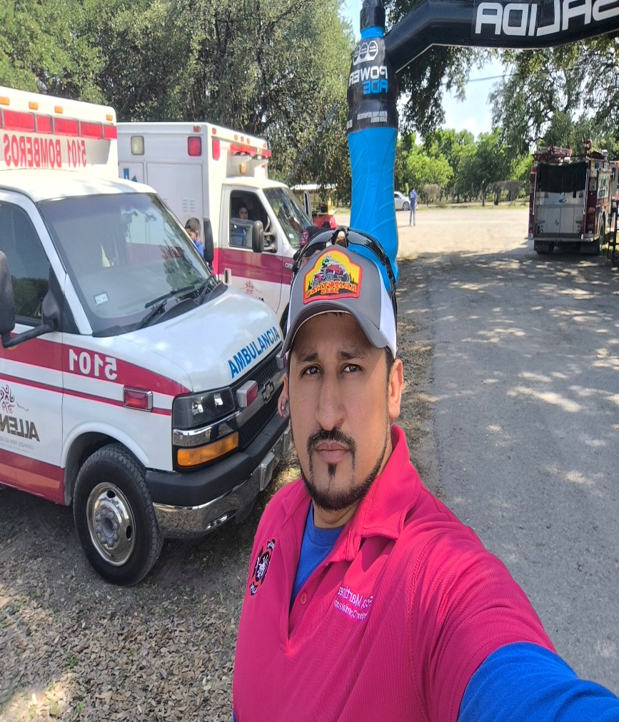

CABALGATA 2025
Representación edilicia y Preservación de Tradiciones Culturales
Con el orgullo de salvaguardar nuestra identidad histórica y respaldar las grandes costumbres que definen a nuestro municipio, el suscrito, en mi calidad de Regidor, formó parte del contingente del Cuerpo edilicio que, bajo el liderazgo y acompañamiento del presidente Municipal, marchó al frente y encabezó la vanguardia de la tradicional "Cabalgata Allende 2025".
Dicha participación de representación oficial y estrecha cercanía ciudadana se mantuvo de forma ininterrumpida desde el arranque del recorrido hasta su formal conclusión en las instalaciones del Rodeo Carta Blanca. Participar a la vanguardia de este importante contingente junto al alcalde y mis compañeros del Cabildo no solo refrenda nuestro respeto por las raíces que nos unen, sino que representa una oportunidad para compartir de manera directa la alegría de nuestras fiestas populares con las familias allendenses que se dieron cita a lo largo de la ruta.
Desde las facultades de esta Regiduría, reafirmamos el indeclinable compromiso de continuar impulsando el rescate de nuestra cultura y la convivencia social, asegurando que el Republicano Ayuntamiento camine siempre unido y de la mano con la población en los eventos que nos dan identidad y orgullo.
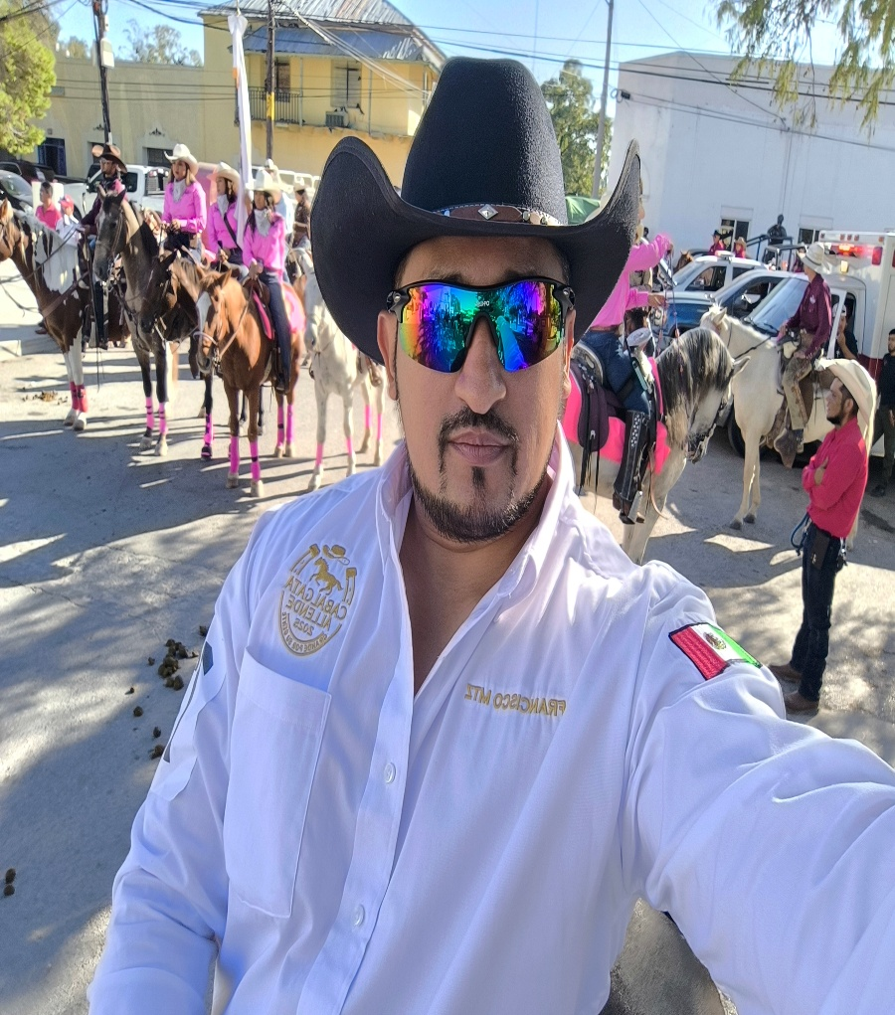
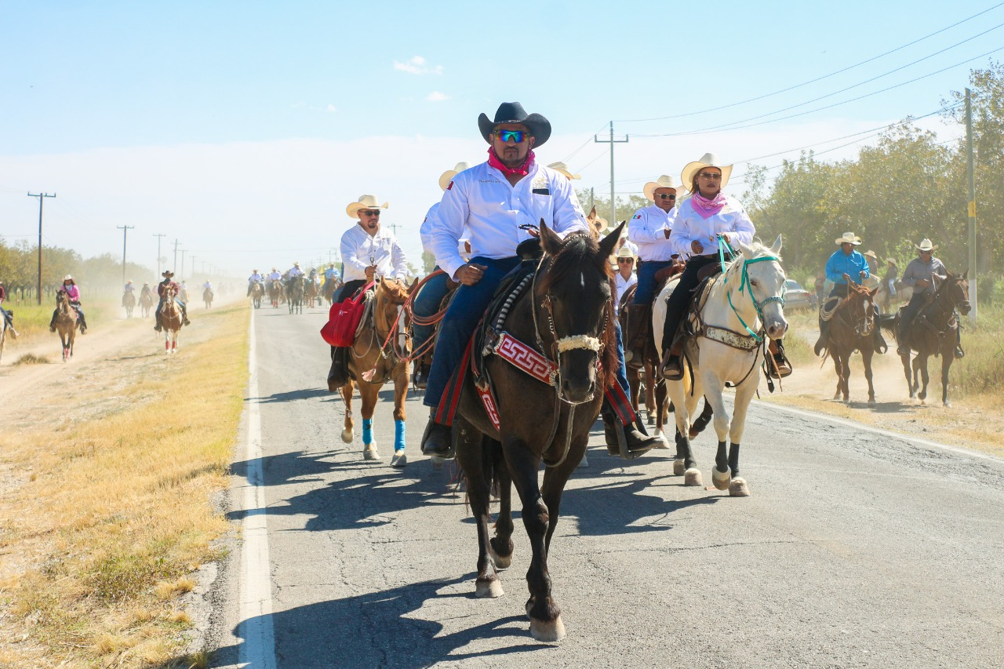

RECEPCION INFORME DEL ALCALDE
Rendición de Cuentas, Legalidad y Transparencia Institucional
En el marco del Primer Informe de Gobierno Municipal, y de plena conformidad con el marco normativo que rige la vida orgánica y administrativa del Municipio de Allende, Coahuila, el suscrito, en mi calidad de Quinto Regidor del Republicano Ayuntamiento y presidente de la Comisión de Protección Civil y Bomberos, comparece con estricto apego a la legalidad para someter a escrutinio público el balance general de las actividades realizadas durante este primer año de ejercicio constitucional.
Esta presentación de resultados se alinea de manera coordinada con el Plan Municipal de Desarrollo liderado por el presidente Municipal, reflejando un ejercicio gubernamental basado en el orden institucional, la optimización de los recursos públicos y la eficiencia de las comisiones dictaminadoras asignadas. El trabajo aquí plasmado no se limitó a las facultades deliberativas del escritorio, sino que se extendió de forma permanente en el territorio, validando en campo que las políticas públicas locales respondan con inmediatez a las demandas prioritarias de la ciudadanía.
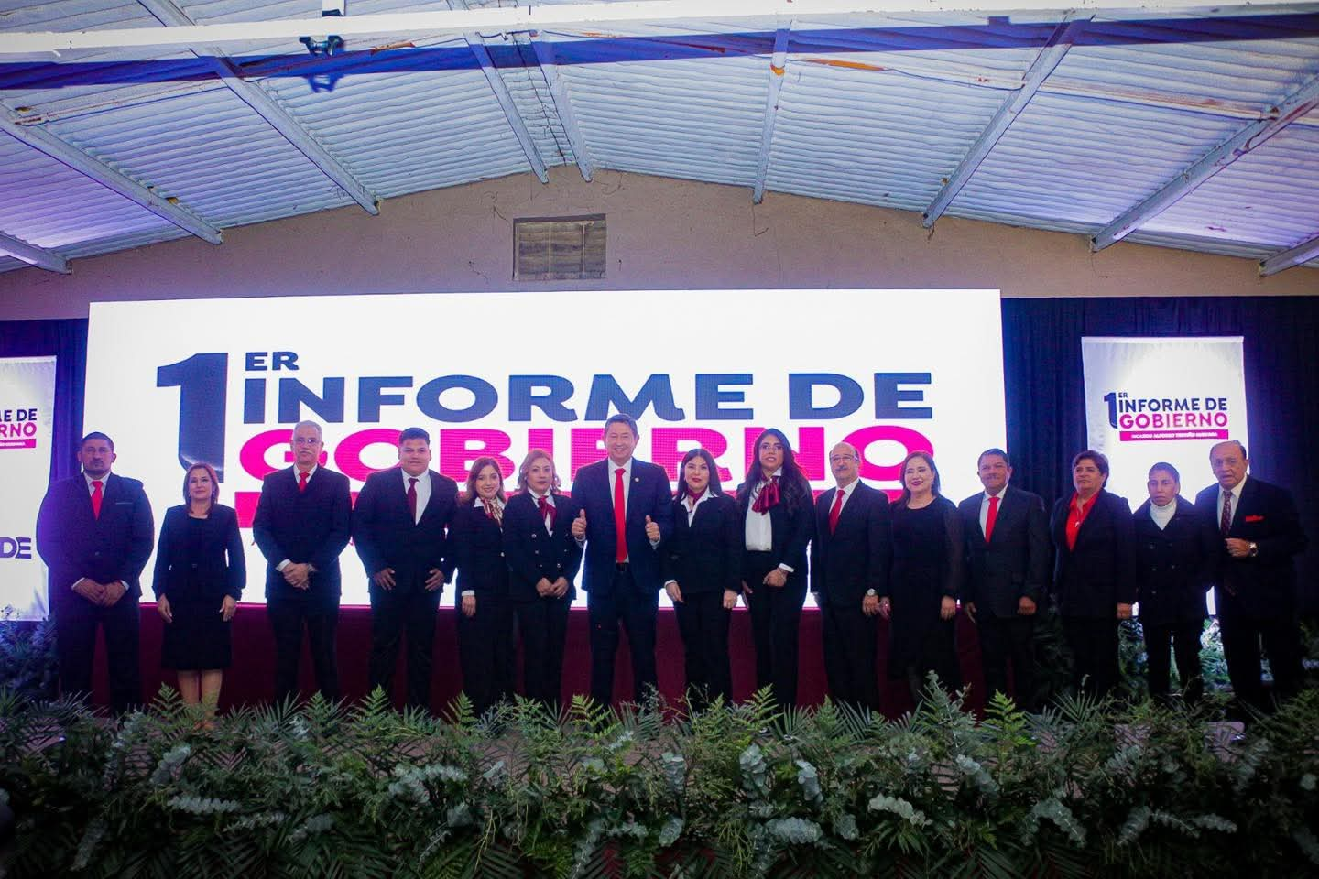
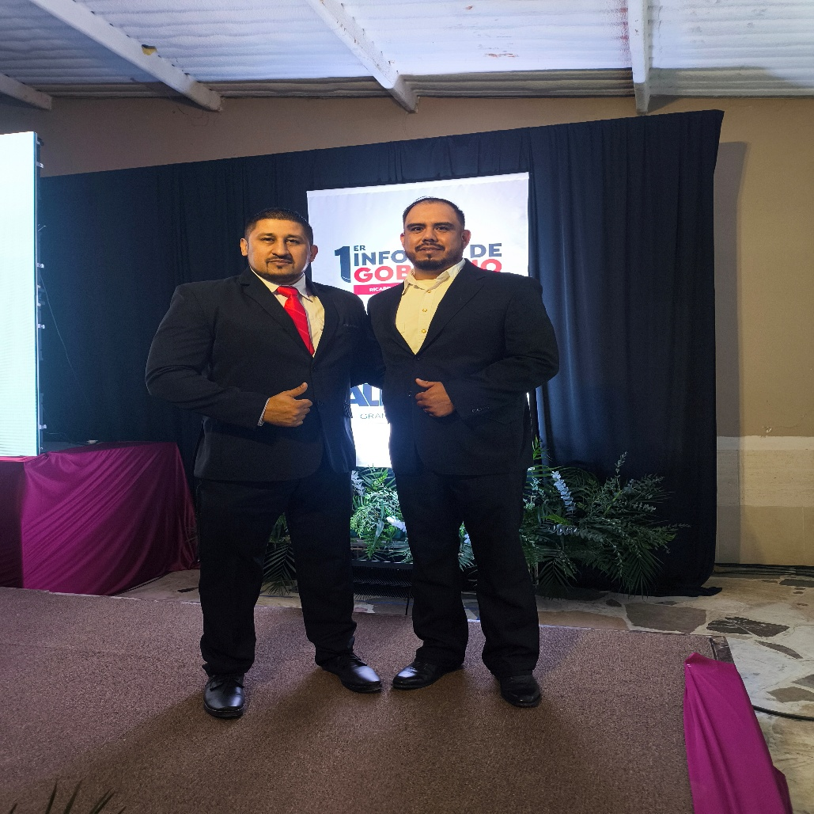
Desde las facultades de esta Regiduría, se entrega este compendio ejecutivo ratificando el compromiso permanente de continuar coadyuvando armónicamente con la administración pública municipal. Con ello, se consolida un gobierno transparente, ordenado y firmemente comprometido con el fortalecimiento del tejido social, la seguridad colectiva y el desarrollo sustentable de la comunidad allendenses.

DESFILE NAVIDEÑO
Participación edilicia en el Tradicional Desfile Navideño Municipal
Promoviendo espacios de convivencia y el rescate de nuestras festividades populares, en mi carácter de Regidor, participé con entusiasmo en el contingente del Desfile Navideño, recorriendo las calles de nuestra cabecera municipal de principio a fin de la jornada.
Estar presente en el desarrollo del contingente representa una oportunidad para refrendar el compromiso de proximidad social de este gobierno, compartiendo de manera directa la alegría de estas fechas con los miles de familias que se dieron cita para disfrutar el espectáculo. Mi compromiso desde esta Regiduría es continuar respaldando la realización de eventos culturales y recreativos de calidad, asegurando que las autoridades caminen siempre unidas y de la mano con la población en las celebraciones que nos dan identidad.
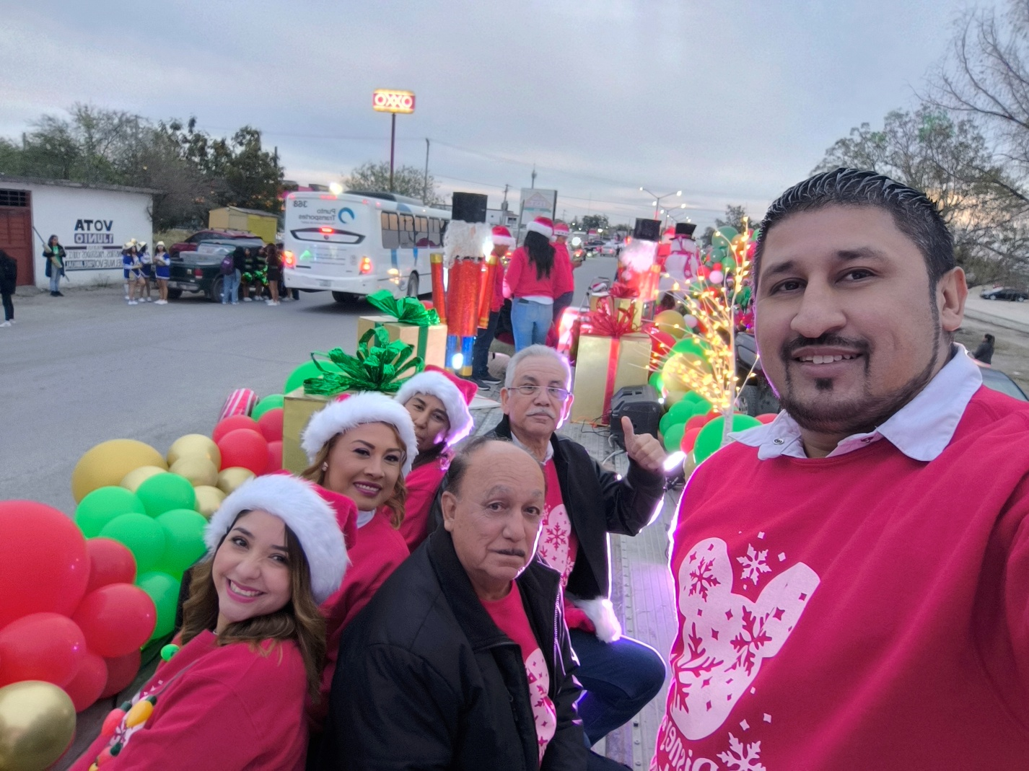

CIERRE DE INFORME
Consideraciones Finales y Declaratoria de Compromiso Institucional
La entrega de este Primer Informe de Resultados representa la consolidación de un año de esfuerzos orientados a la legalidad, el orden y la protección integral de nuestra comunidad. Servir a Allende como Quinto Regidor y presidir la Comisión de Protección Civil y Bomberos ha sido un honor que asumo con la máxima responsabilidad, ratificando diariamente la confianza ciudadana a través de un modelo de gestión basado en la inmediatez operativa, la transparencia y la presencia constante en el territorio.
Al dar por concluido el presente compendio ejecutivo correspondiente al primer año de ejercicio constitucional, los resultados aquí documentados acreditan la estricta vigilancia de los marcos normativos en el seno del Cabildo y una coordinación eficaz en campo con las corporaciones de auxilio. Este balance anual no marca el final de una etapa, sino el impulso para continuar coadyuvando armónicamente con la administración pública municipal bajo los principios rectores de eficiencia, rectitud y absoluto sentido humano.
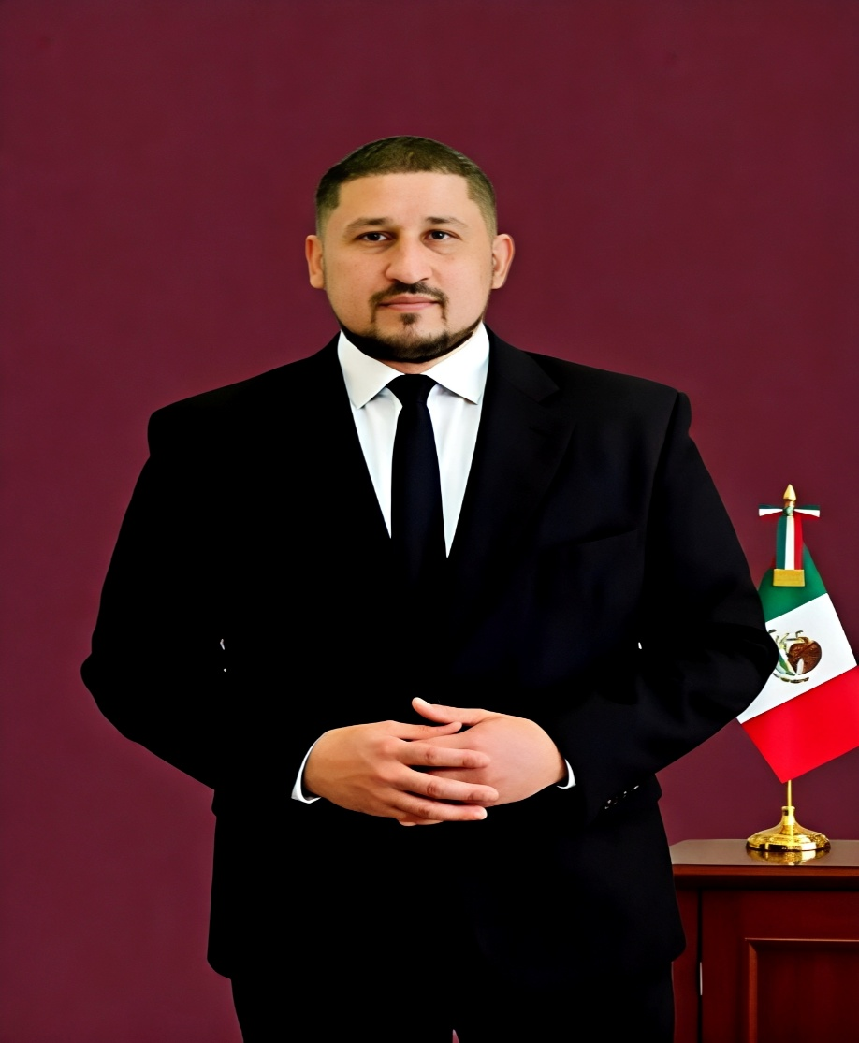
Desde las facultades de esta Regiduría, se renueva el compromiso ético de continuar legislando con responsabilidad y operando con prontitud ante cualquier contingencia. Seguiremos impulsando la optimización de los servicios de emergencia y la mitigación de riesgos en la demarcación, caminando siempre de la mano con las familias allendenses para consolidar el municipio seguro, próspero y firmemente resiliente que nuestra sociedad merece.

